“网络安全综合实验（I）”实验任务书

Windows靶机安装与验证 （第2次实验）

实验者：范启航

指导教师：付才 陈凯 刘铭 王美珍 肖凌

2021年11月

**目　录**

**目　录 I**

**1** **实验一：Win7靶机安装与测试 1**

1.1 实验环境及要求 1

1.2 实验任务（共6个小任务关卡） 2

**2** **小结：学习心得与体会 5**

**参考文献： 6**

**实验一：Win7靶机安装与测试**

**实验环境及要求**

**实验平台（1-2个虚拟机）：**

Vmware 12以上 或者 Virtual Box6.0以上。

配合安装1：windows7虚拟机、2：Wireshark截包工具 3：VC6/VS2010开发环境 4：IIS web服务,DVWA+phpstudy 5:WannaCry病毒测试(可快照恢复) ,上述软件下载地址由教师在线公布。

网络ip配置：采取NAT方式接入网络，IP动态获取

**实验分组（2人）**：

结合网络教学的实践课程，靶机安装与使用作为一项基本技能，本实验要求每位同学独立完成，可以与小组成员讨论。

**参考资料**：VMWare使用帮助、其他在线文档资源。

**最终提交文档及写作要求**：Win7靶机安装与测试相关内容，通过微助教提交实验截图与说明。

**提交的截图文档中包含内容**：1.主要截图及相应的过程说明文字2.小结：总体感受、实验中遇到的最突出问题及收获、对实验环节的意见和建议 3.实验中查阅资料的页码、网址作为参考文献部分列表给出 4.参考资料通过浏览器的打印功能，以pdf文件方式保存，归档为：参考资料.zip，与报告一并提交。

**本次实验结束后，在一周之内提交本次实验的截图与说明，建议大家提交完整电子版报告。**

**虚拟机用户名**：

Windows 7虚拟机：用户名win7_XXXX 口令：XXXX(XXXX为姓名全拼)

**场景设置：**

2021年夏天，你入职了一个网络安全公司，需要进行基础安全技能学习，并尝试对最近发生的Wannary病毒安全事件的样本分析。主要通过安装靶机进行。你需要掌握哪些技能呢？

根据场景，需要你完成以下操作，作为Windows基本操作实验通关考核。请你完成靶机安装与测试，遇到问题可以与其他同学讨论，各自保留实验中的完整虚拟机截图，遇到问题，寻找解决方案，并做好记录，最后，将通关过程、记录的文字，整理成报告提交。

**实验任务（共6个小任务关卡）**

**任务1安装VMWare与windows7虚拟机：**

**注意下载VMWare12与windows7安装ISO文件，根据自己的CPU选择32位或者64位windows7, Virtual Box6.0也可以作为靶机安装环境：**

在安装完成VMWare后，新建虚拟机，注意将windows7 的ISO文件作为虚拟光盘进行安装。

1) 在安装VMWare Tools后，请分别采用Unity/全屏/控制台视图使用虚拟机，观察虚拟机显示有什么区别；

2) 使用快照功能，测试快照恢复能够实现什么功能；

3) 增加一个虚拟磁盘或者物理磁盘，查看虚拟机的状态变化；

4) 进入虚拟机后，用IPConfig命令列出虚拟机的网络配置；

5) 进入系统与安全，打开防火墙，尝试关闭某个应用程序通信，测试是什么效果。

答：

1）Unity模式：

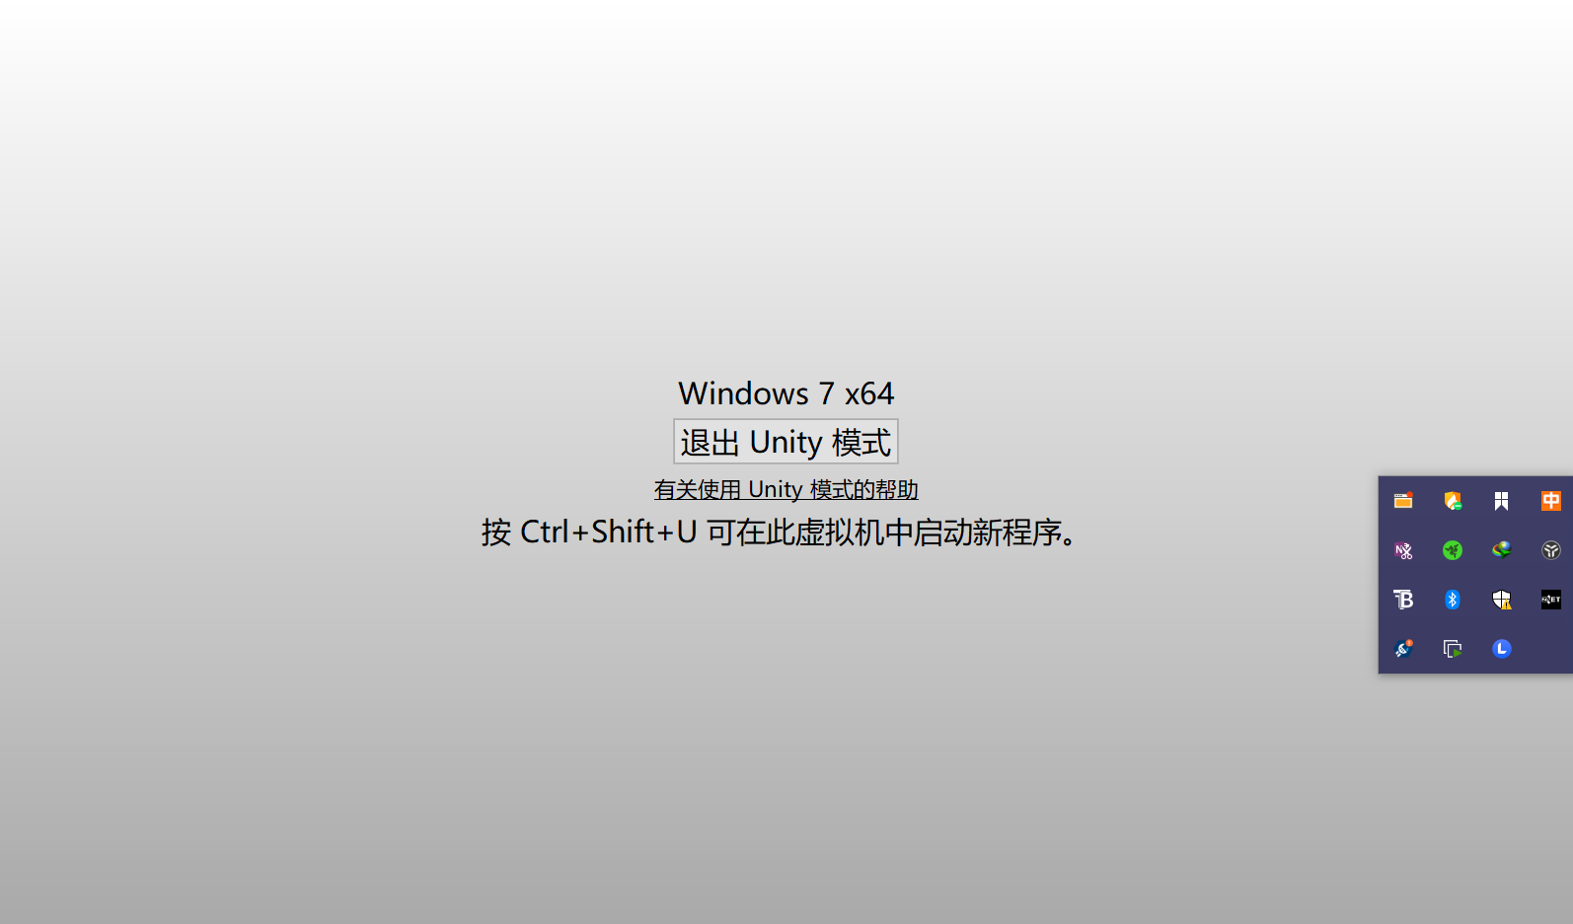

图1-1-1 虚拟机 Unity 界面

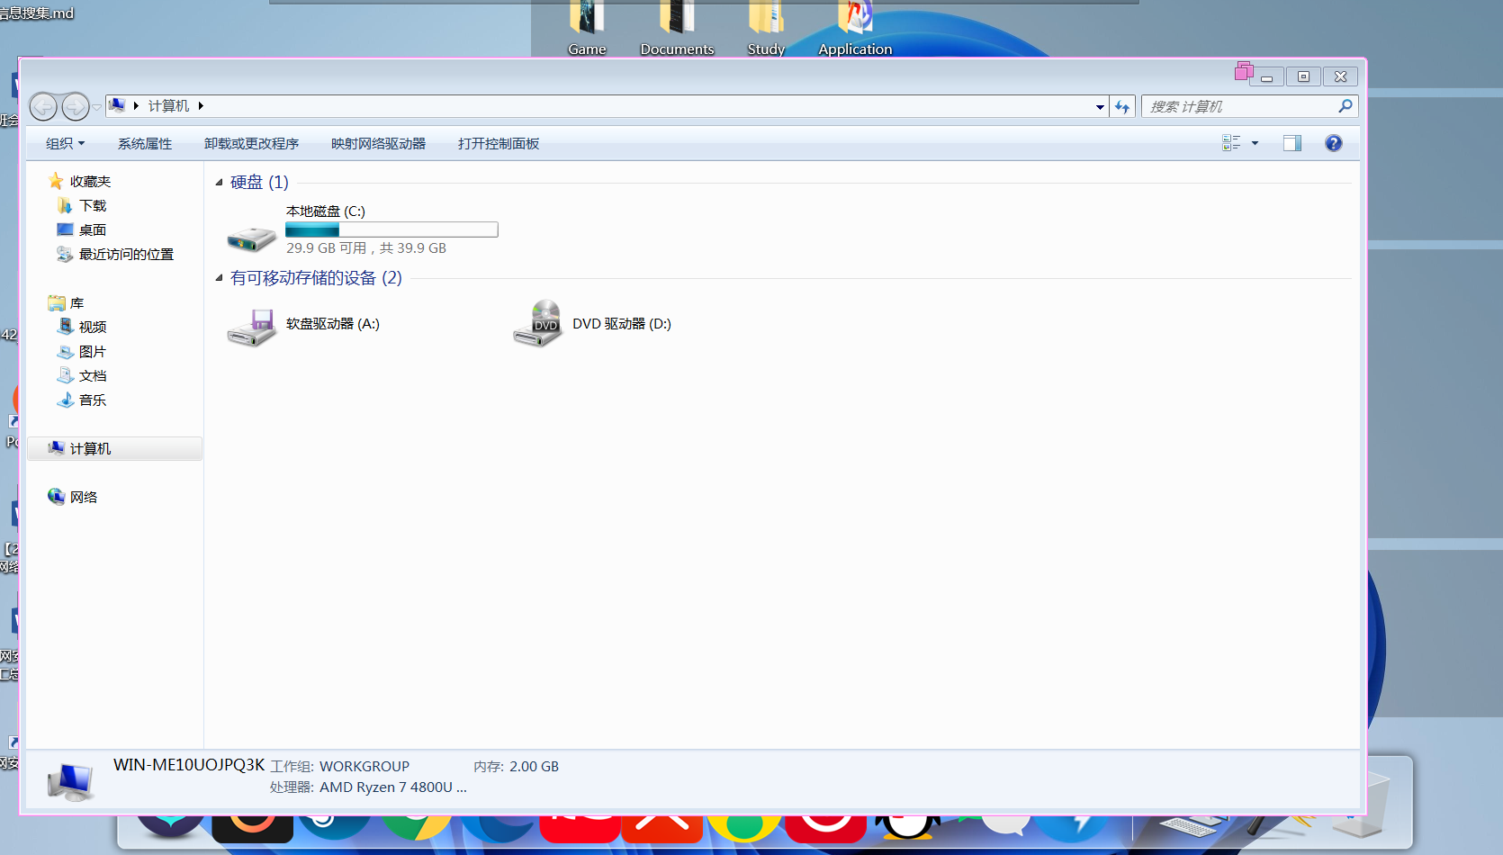

图1-1-2Unity模式下 主机显示虚拟机已打开软件

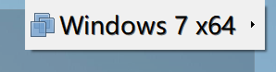

图1-1-3主机通过Ctrl+shift+U来打开新的应用

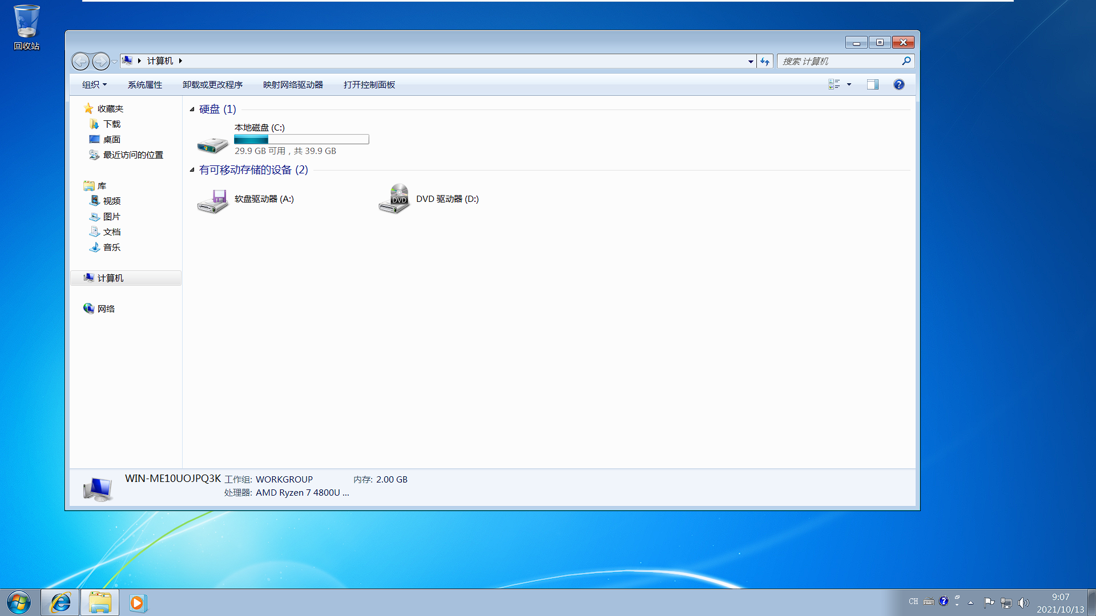

图1-1-4全屏模式虚拟机界面

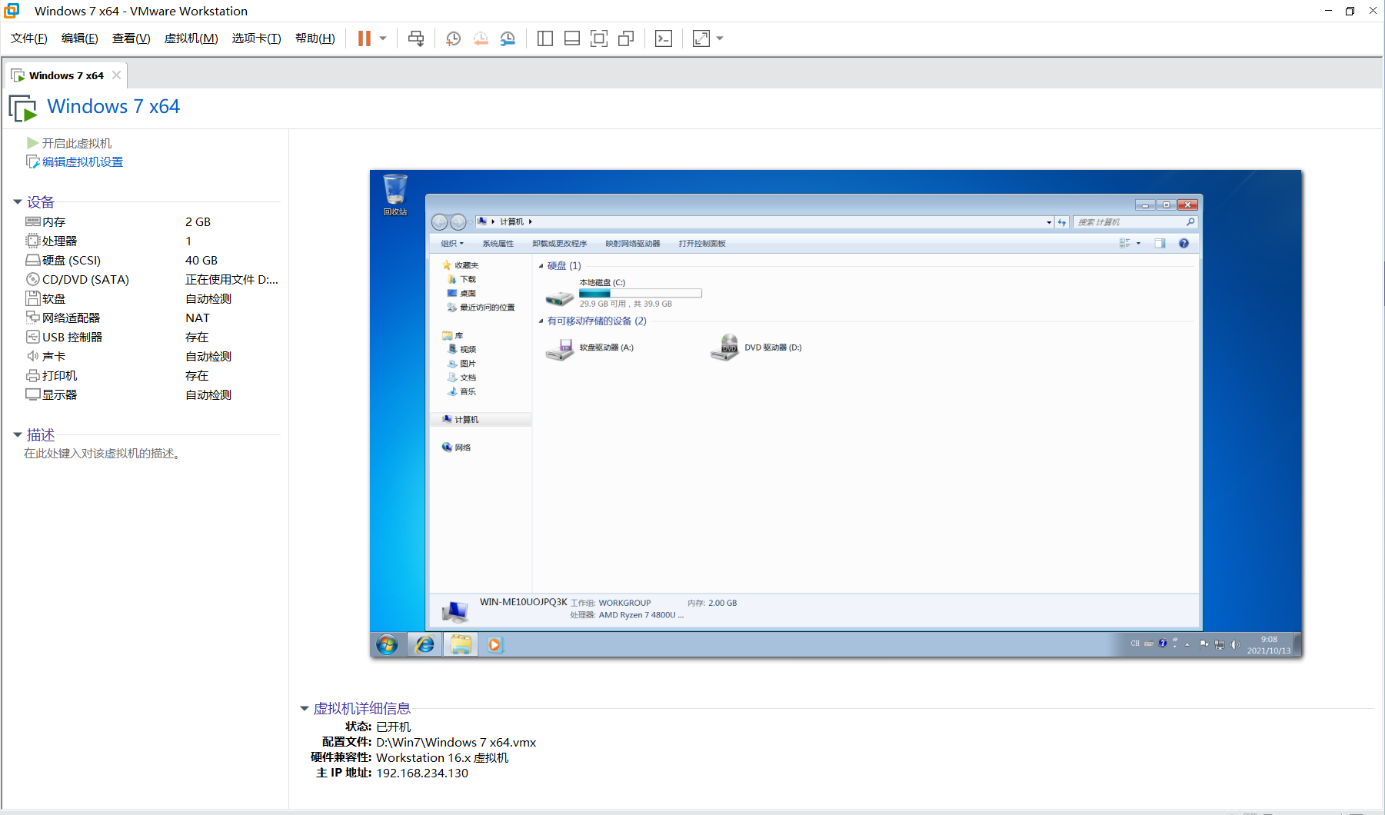图1-1-5 控制台视图虚拟机界面

2）

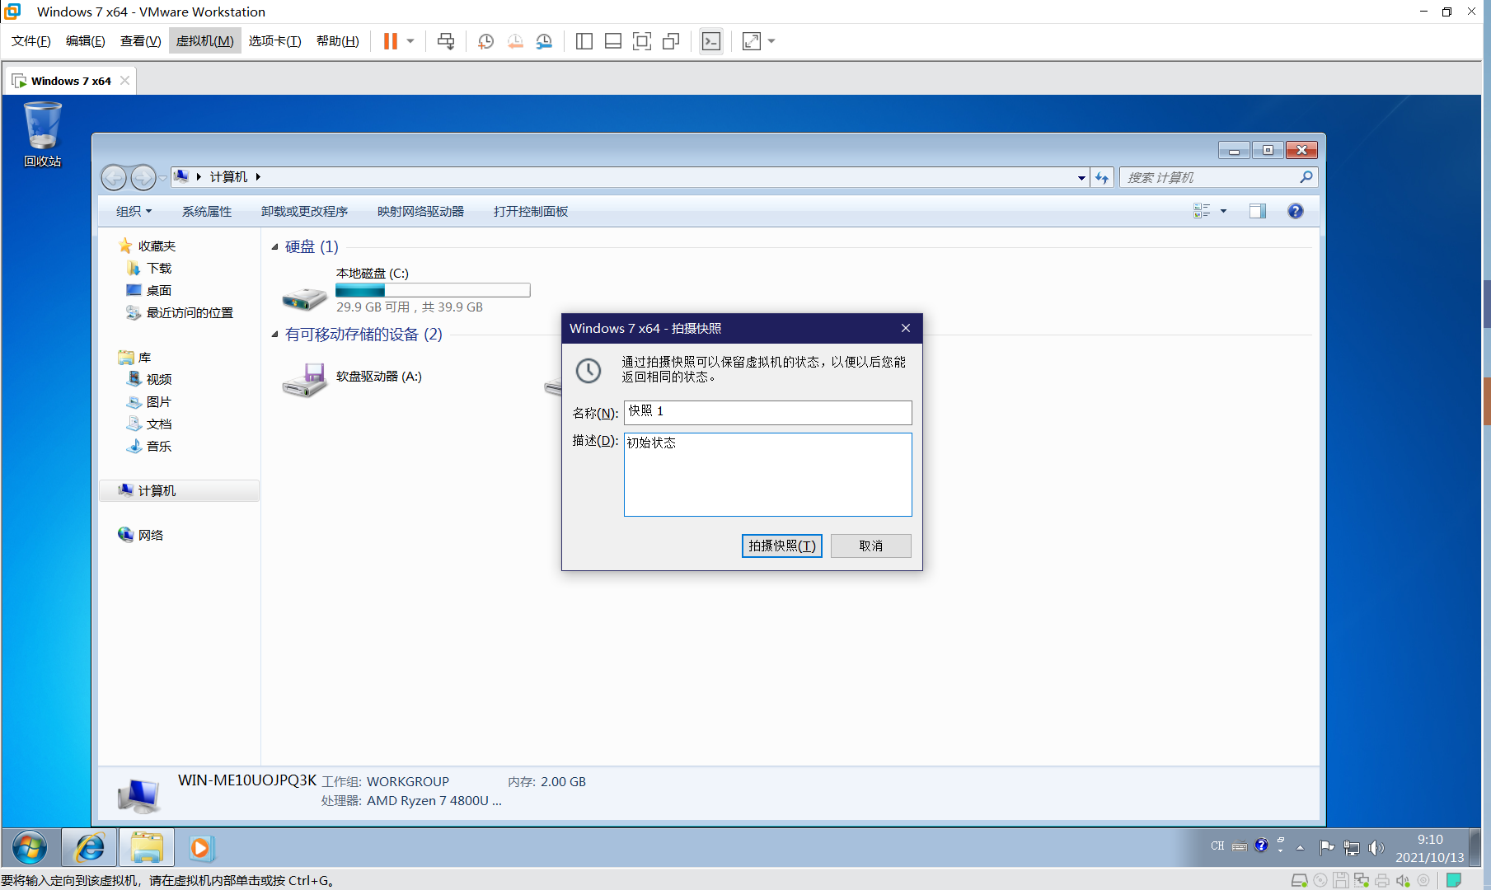

图1-2-1创建快照

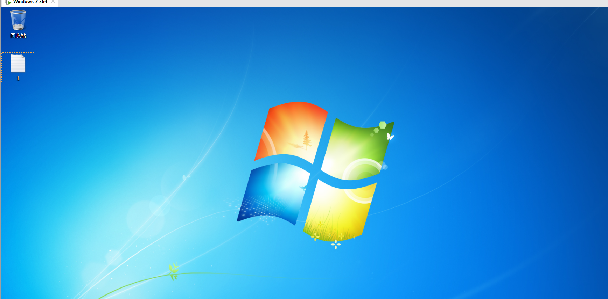

图1-2-2使用快照恢复前

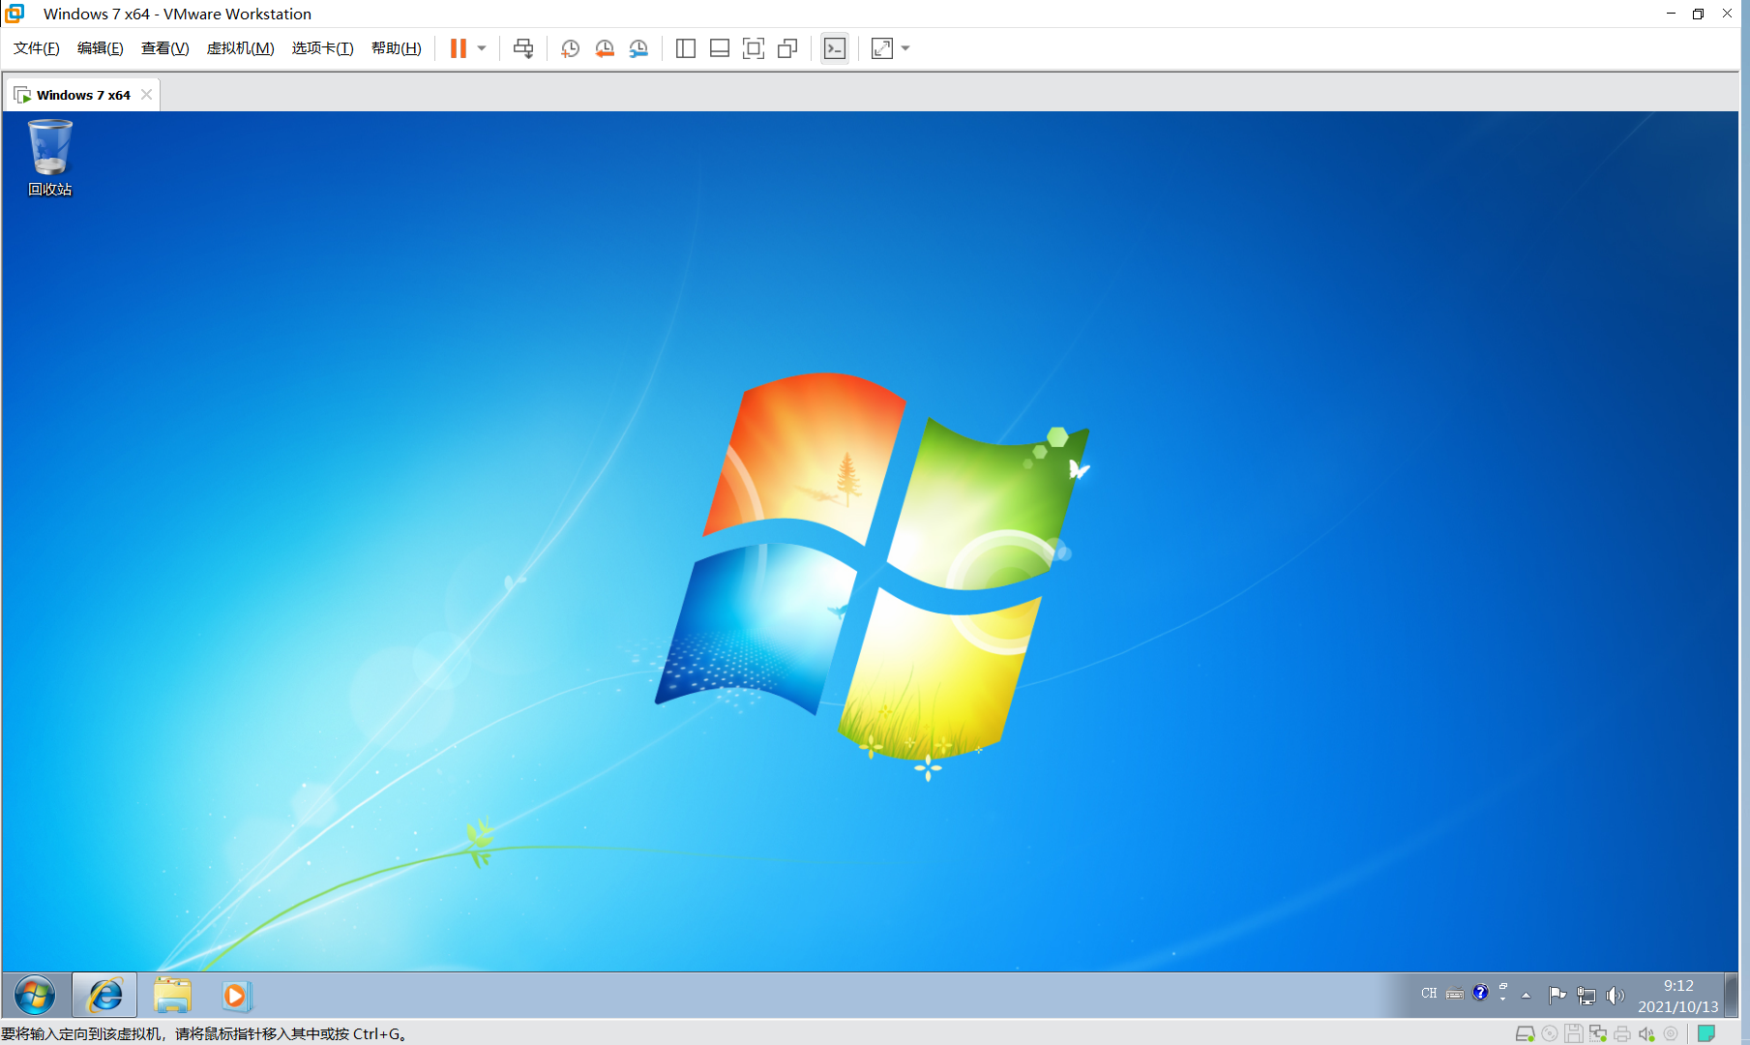

图1-2-3使用快照后

使用快照后可以将虚拟机恢复之前的状态

3）

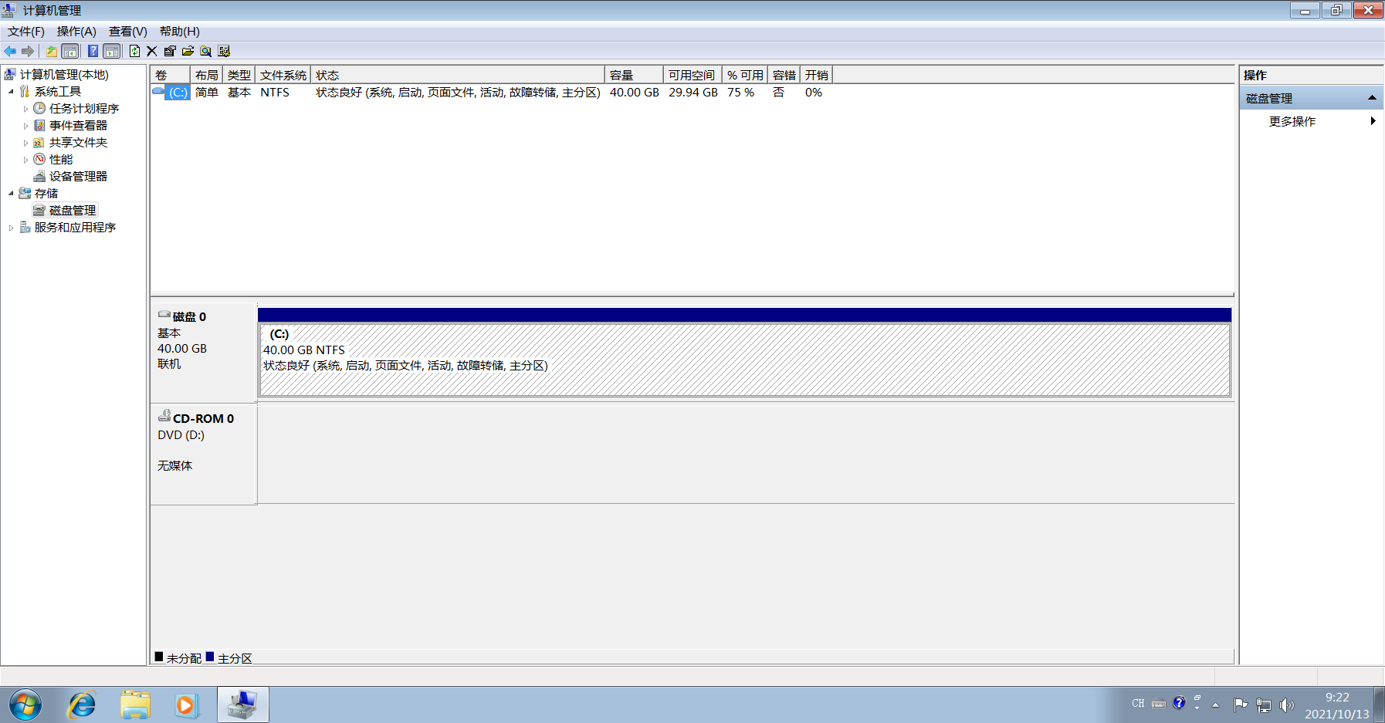

图1-3-1增加虚拟磁盘前

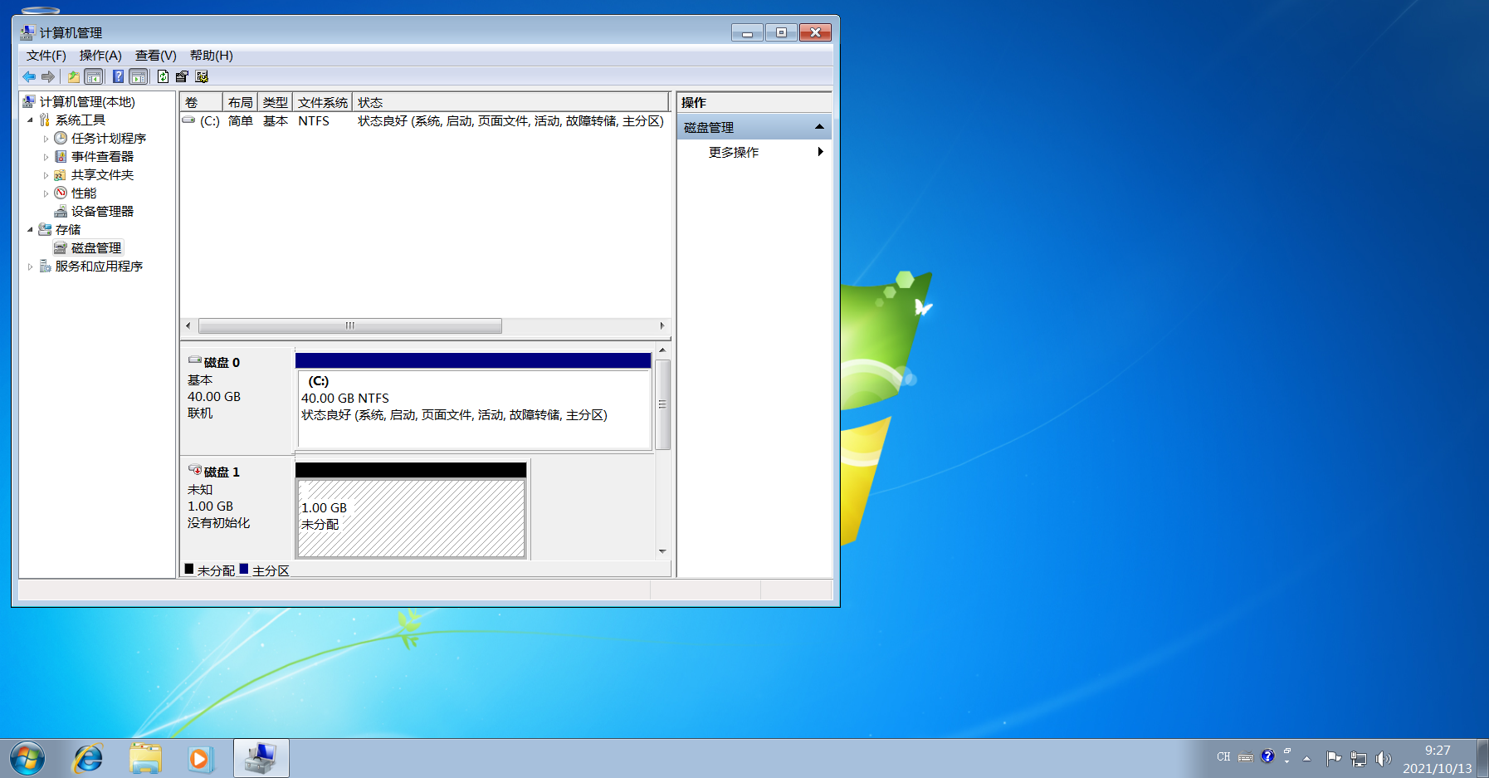

图1-3-2 增加1G虚拟磁盘后

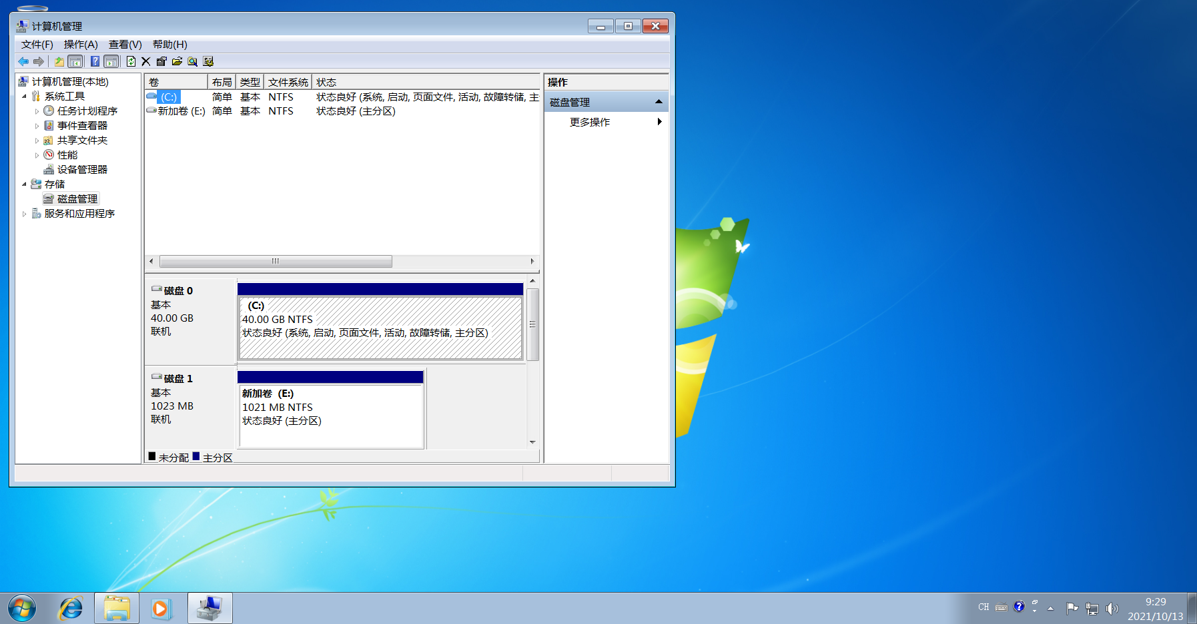

图1-3-4格式化后

4）

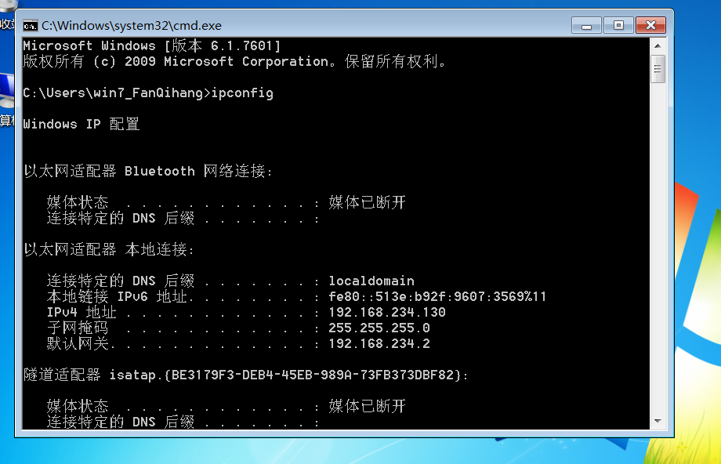

图1-4-1使用ipconfig指令列出虚拟机的网络配置

5）

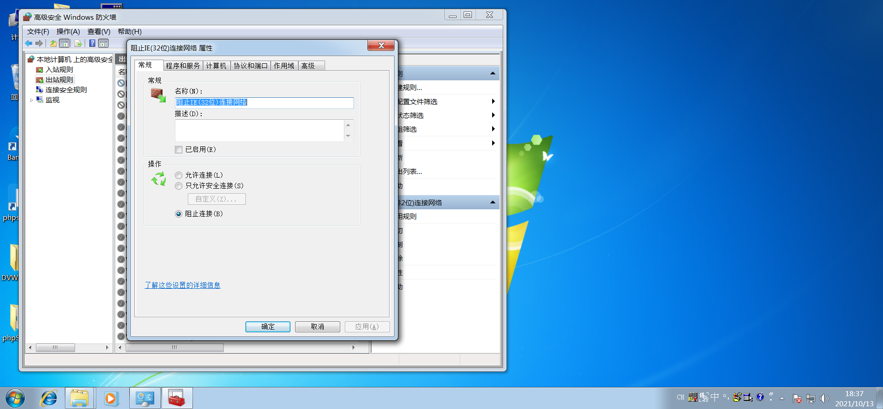

图1-5-1 防火墙设置出站规则阻止32位的IE浏览器

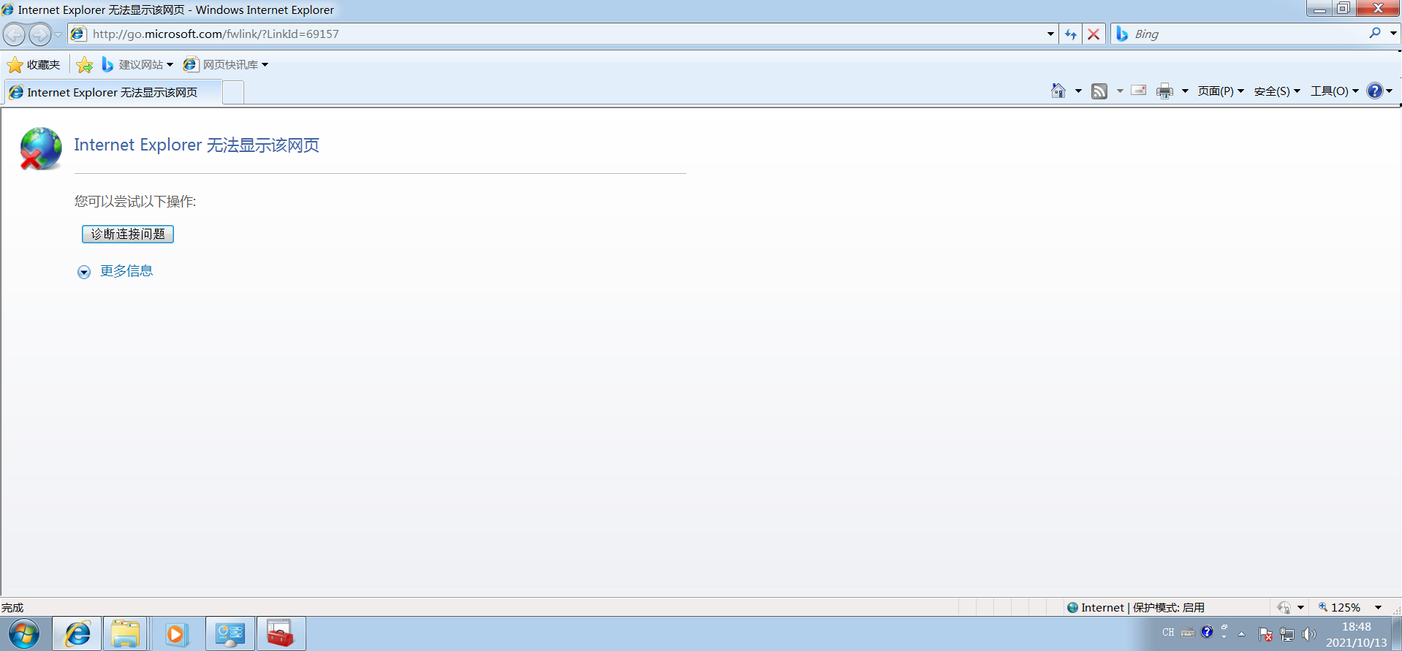

图1-5-2 IE浏览器无法访问网页

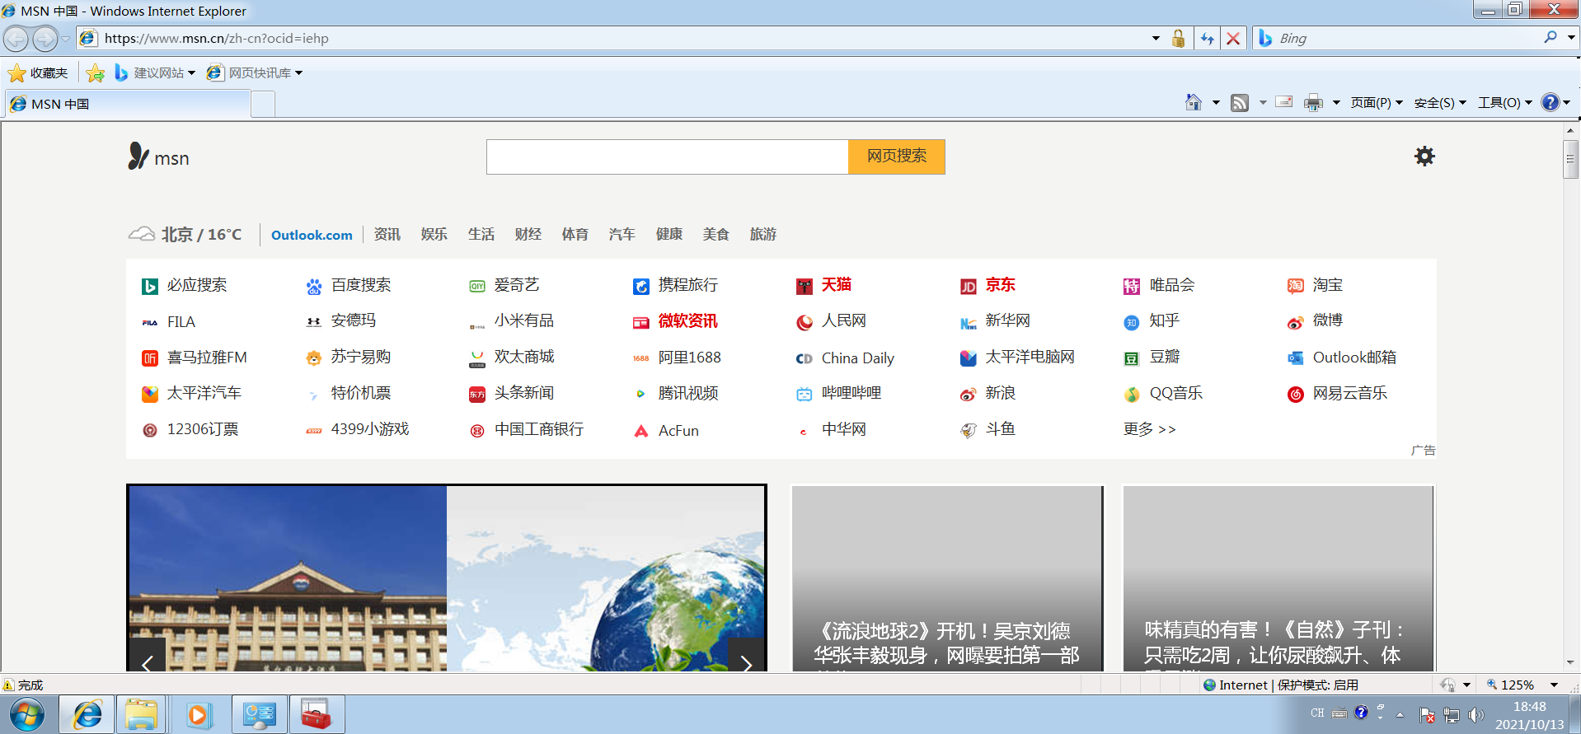

图1-5-3 关闭出站规则后，IE可正常访问网络

**任务2 安装Wireshark：**

W**ireshark**是一款用途较广的网络报文分析工具。主要作用是尝试捕获网络包，并尝试显示包的尽可能详细的情况。网络管理员使用Wireshark来检测网络问题，网络安全工程师使用wireshark最新版来检查资讯安全相关问题，开发者使用Wireshark来为新的通讯协定除错，普通使用者使用Wireshark官方版来学习网络协定的相关知识。本次任务中，主要完成安装与基本的验证，后续的分级实践网络安全实验，可以使用Wireshark做网络报文的协议分析。

**注意在虚拟机中访问网络下载wireshark或者直接使用课堂提供的版本。**

1. 打开wireshark, 选择不同的网卡，开始监听，观察监听数据结果；

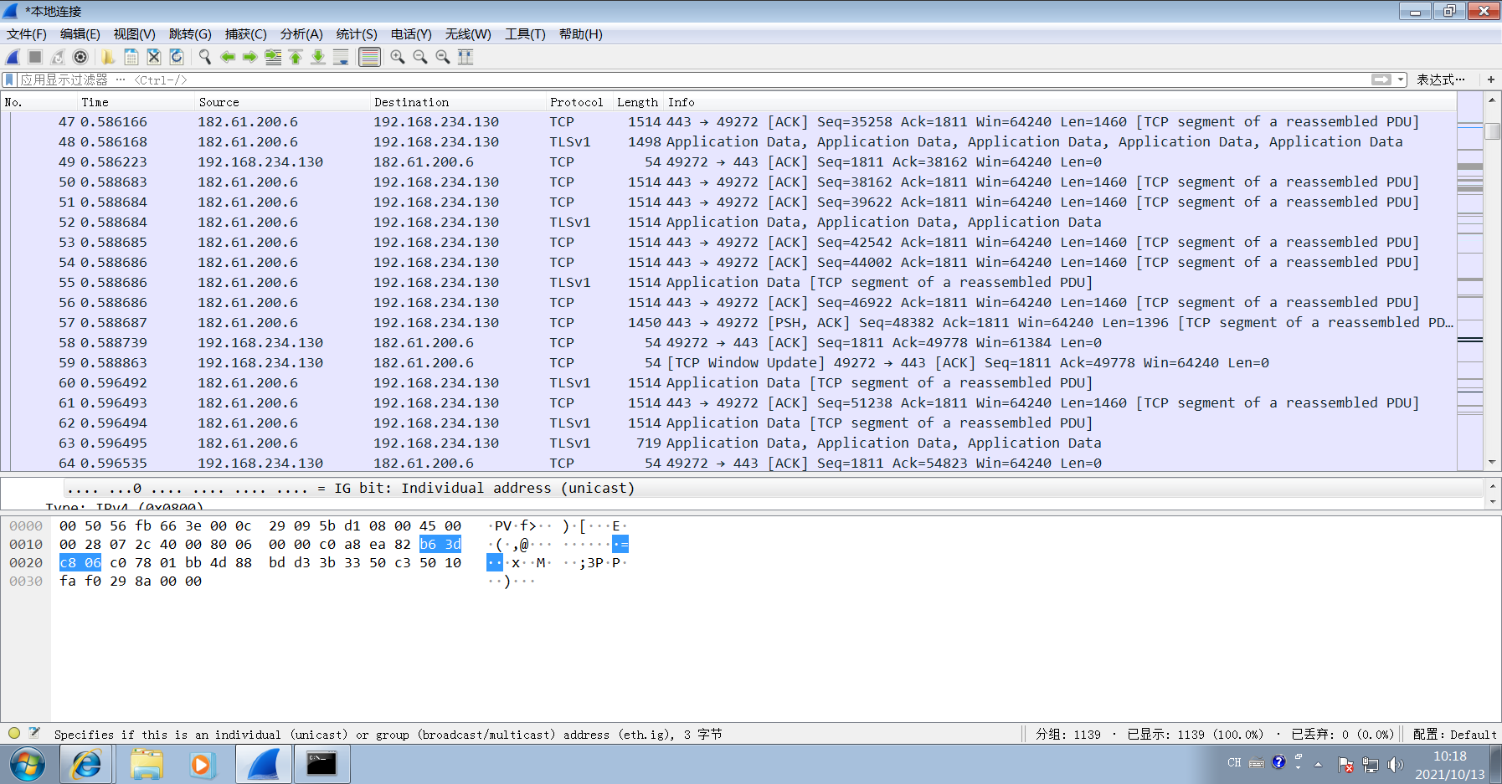

图2-1-1监听数据结果

1. 打开或者关闭Windows 7防火墙，同样监听，查看监听数据不同效果；

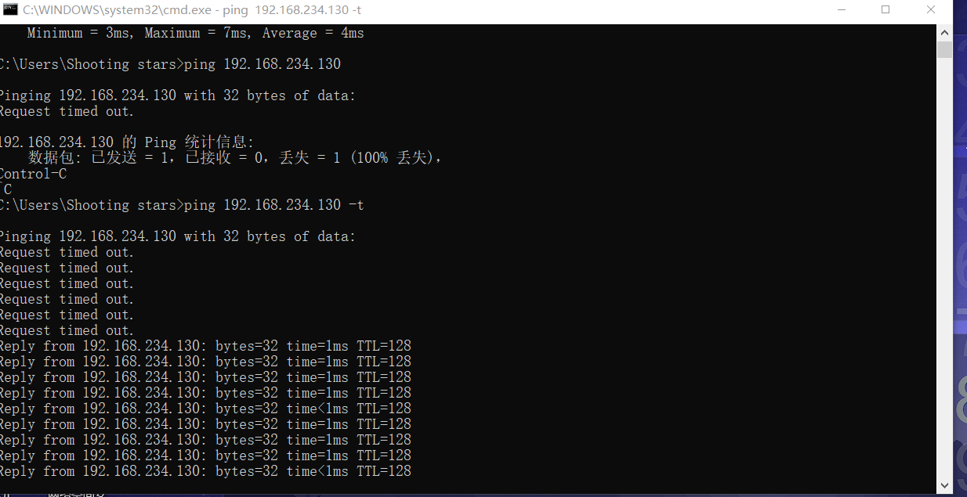

192.168.234.130为虚拟机的ip地址，打开防火墙后无法从主机ping入，关闭防火墙后则可以

图2-2-2 打开和关闭防火墙，监听数据结果

1. 在win7防火墙打开或者关闭某个应用，同样监听，查看监听数据不同效果

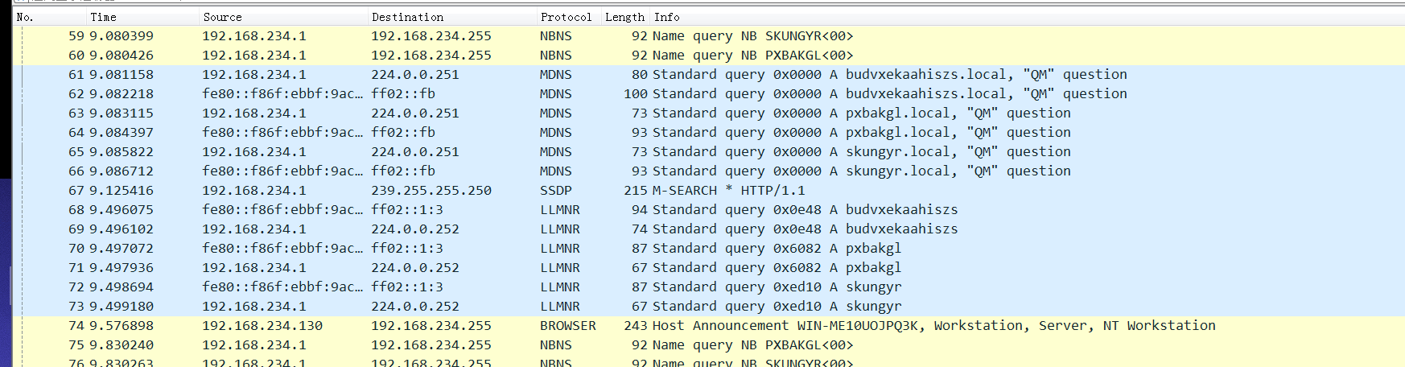图2-3-1当关闭IE浏览器应用程序通信时，将无法访问网页，虚拟机通过DNS得到ip的地址无法访问时，将会发送广播MDNS协议与LLMNR协议

**任务3 基础windows开发环境VC++6或者VS2010**

VC6/VS2010是Windows操作系统中比较普及的开发工具，后续实践中需要通过开发工具调试代码体验Windows系统中的比如进程、线程、网络连接的基本知识。本次任务中，主要完成安装与基本调试编译的验证。

**在虚拟机中访问网络下载VC6或者VS2010,注意同时下载补丁包vcpp5与vs6SP5,VS2010 SP1，其中VC6(含SP5)比较精简，但可能在部分系统中存在兼容性问题，VS2010体积比较大，但是在Windows系统中兼容性较好，可以根据自己的情况灵活选择，只需要安装并使用其中一套。**

1. 安装完成后，打开VC6/VS2010并编写一个基本的控制台程序，打印HelloWord. 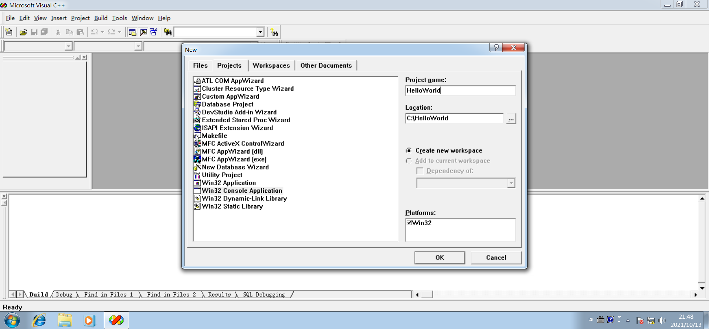

图3-1-1 创建HelloWorld Console Application

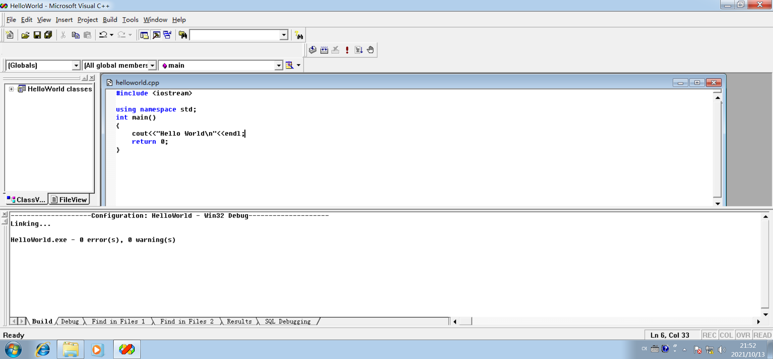

图3-1-2 HelloWorld程序代码

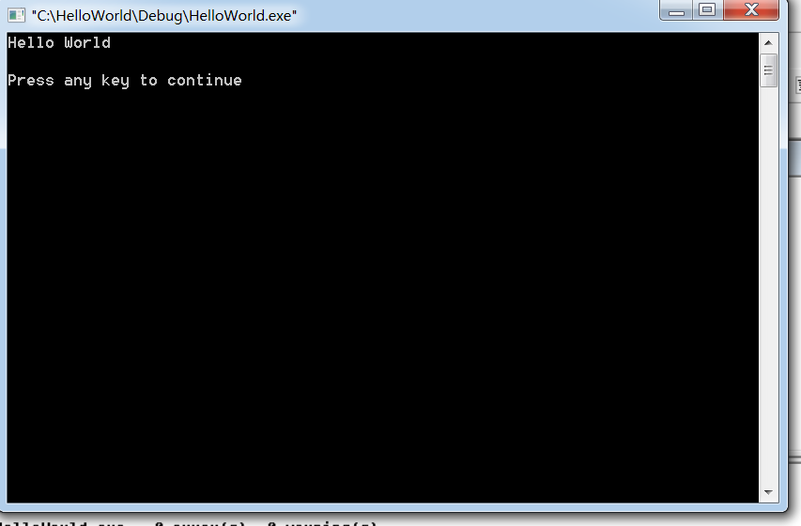

图3-1-3 运行结果

1. 新建一个MFC对话框程序，按照向导一步一步完成后编译运行。

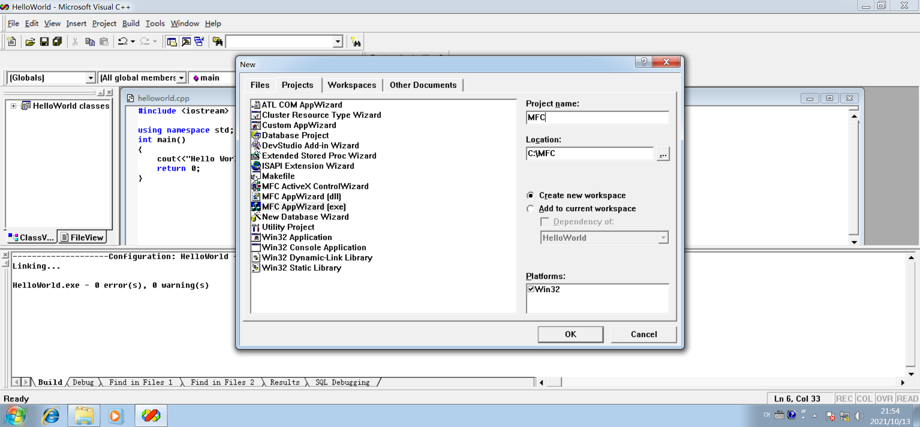

图3-2-1 新建MFC程序

1. 尝试再对话框上添加一个按钮，双击该按钮，再对应代码处弹出消息提示框MessageBox(“0”,”测试”,0)。

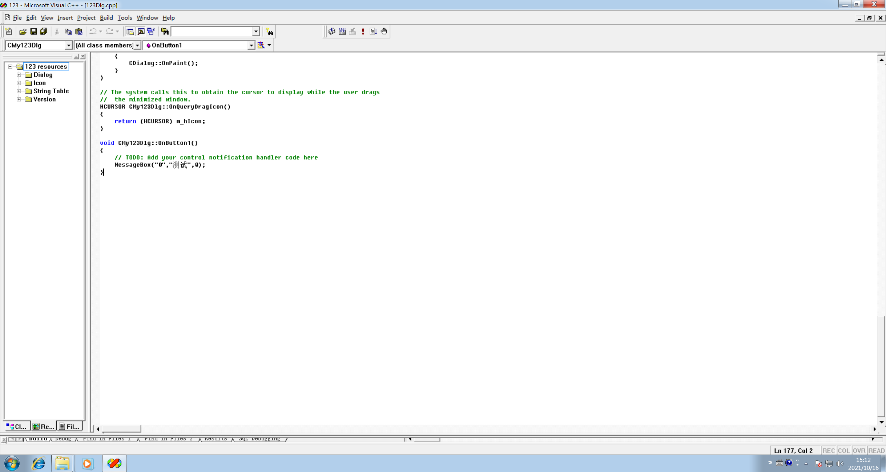

图3-3-1 加入函数MessageBox()

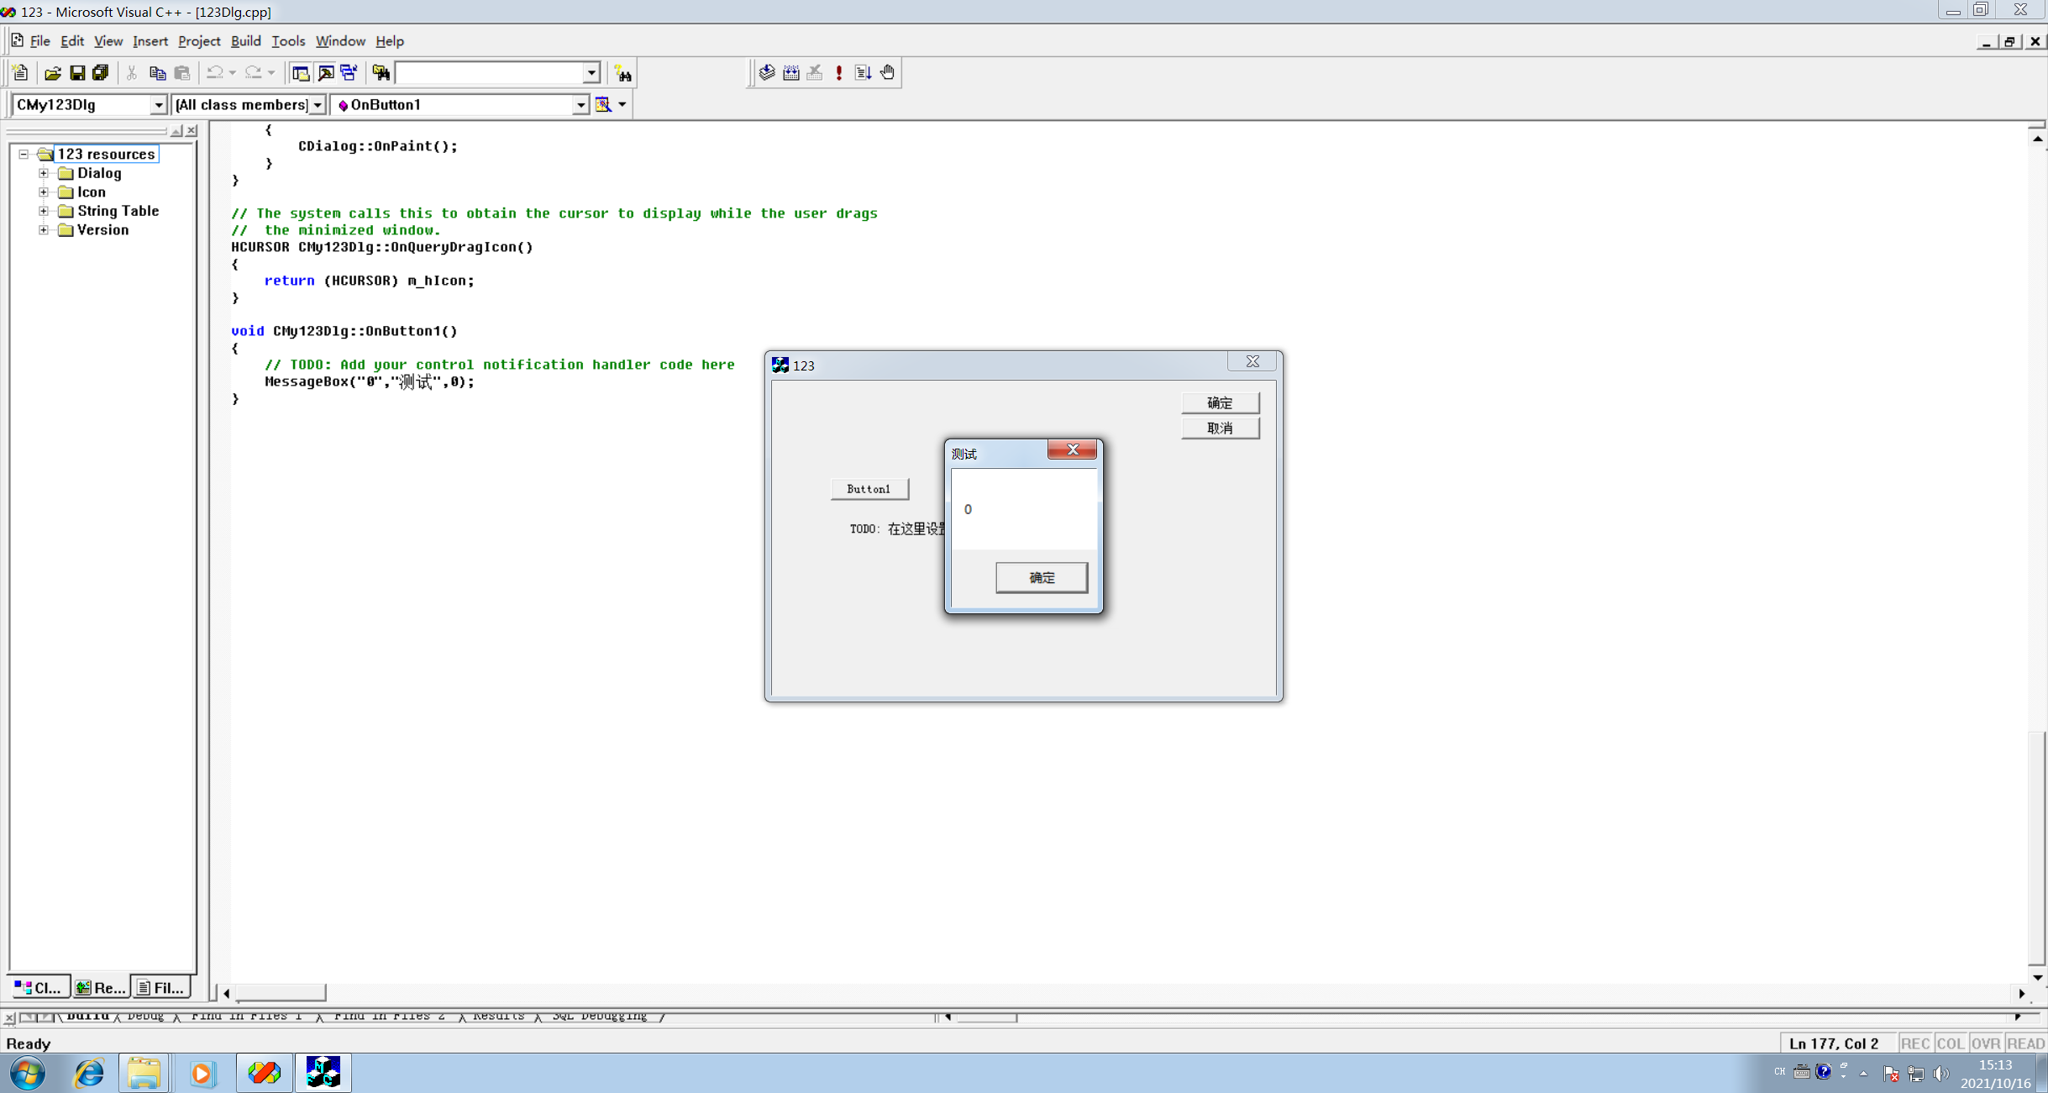

图3-3-2 程序运行示意图

**任务4 phpstudy安装**

PhpStudy是一个PHP调试环境的程序集成包。该程序包集成最新的[Apache](https://baike.baidu.com/item/Apache)+[PHP](https://baike.baidu.com/item/PHP)+MySQL+ [phpMyAdmin](https://baike.baidu.com/item/phpMyAdmin)+[ZendOptimizer](https://baike.baidu.com/item/ZendOptimizer),一次性安装,无须配置即可使用,是非常方便、好用的PHP调试环境.该程序不仅包括PHP调试环境,还包括了开发工具、开发手册等。学习PHP只需一个包。该程序包的安装主要为后面的DVWA提供运行环境。

**在**[**www.phpstudy.net下载phpstudy**](http://www.phpstudy.net下载phpstudy)**8.1 ,解压缩后安装。**

注意:安装路径不能包含“中文”或者“空格”，否则会报错（例如错误提示：Can't change dir to 'G:\\x65b0\x5efa\x6587\）；保证安装路径是纯净的，安装路径下不能有已安装的V8版本，若重新安装，请选择其它路径

1. 启动Apache Web服务器与MySQL数据库服务。windows防火墙会阻止apache HTTP Server与MySQLD服务选择运行访问，只需要确认允许访问即可。
2. 访问<http://127.0.0.1/>，检查网页是否可以正常打开。
3. 进入数据库界面，点击操作修改密码，输入数据库新密码。
4. 进入数据安装目录，phpstudy_pro\Extensions\MySQL5.7.26\bin。
5. 执行mysql –uroot –p新密码
6. 检查是否正常显示mysql>
7. 输入查询语句show databases; 查看系统中安装的数据库。至此，数据库安装基本完成。

答：

（1）

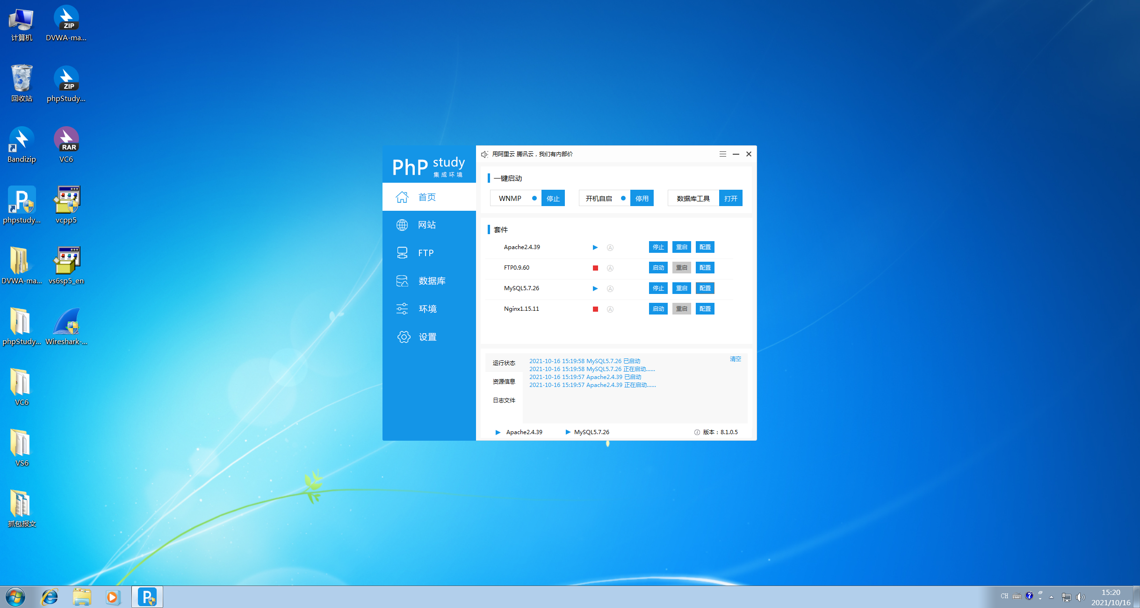

图4-1-1 启动Apache服务器与MySql数据库

（2）

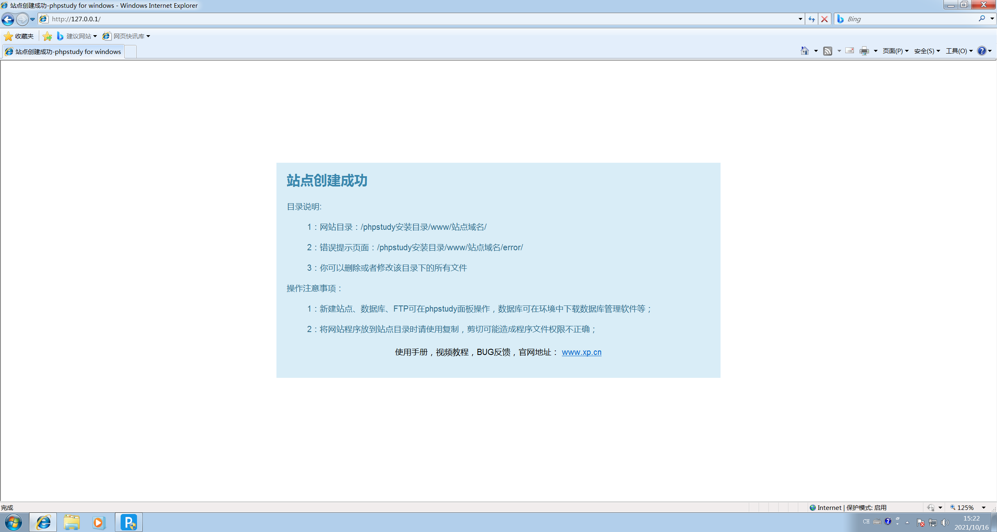

图4-2-1 登录<http://127.0.0.1/>

（3）

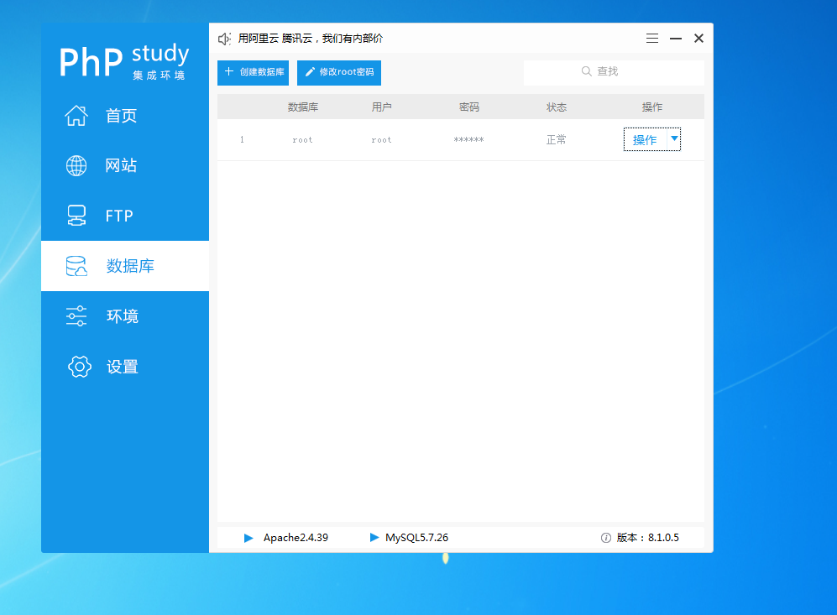

图4-3-1 更改数据库密码

（4）

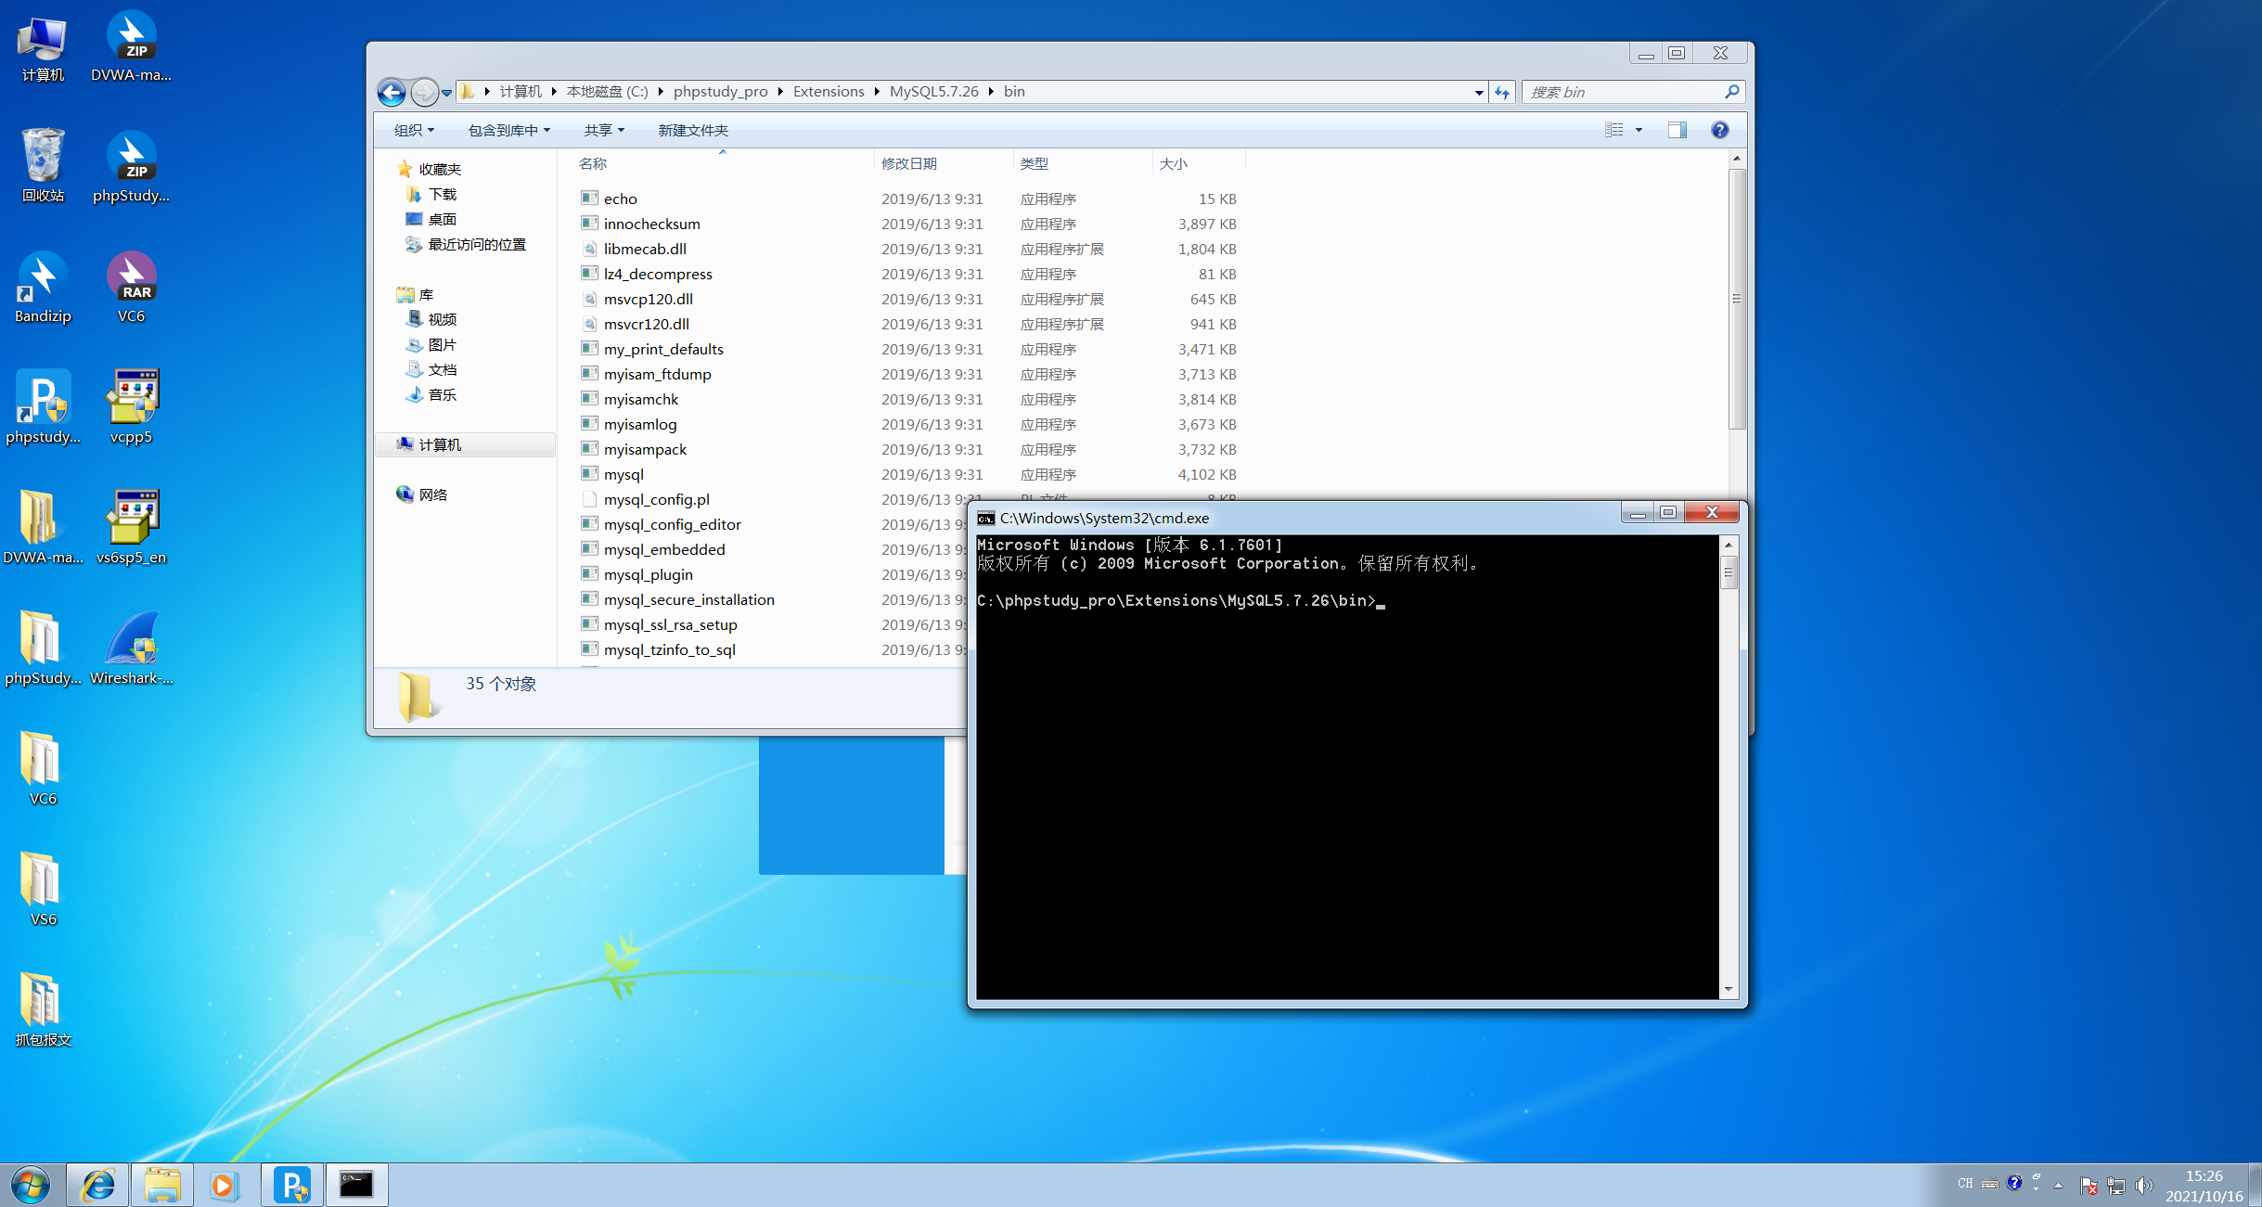

图4-4-1 进入数据库安装目录

（5）

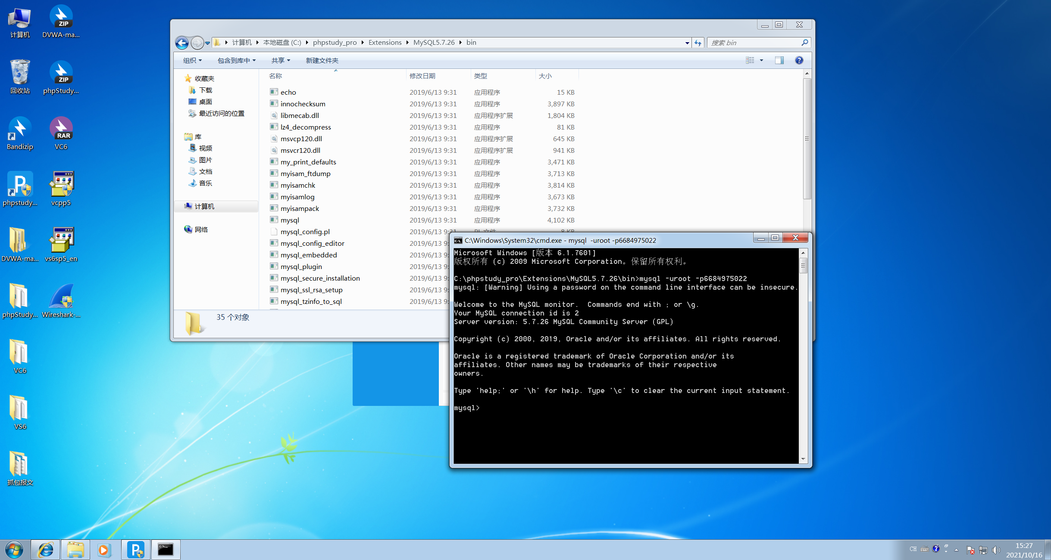

图4-5-1登录数据库

（7）

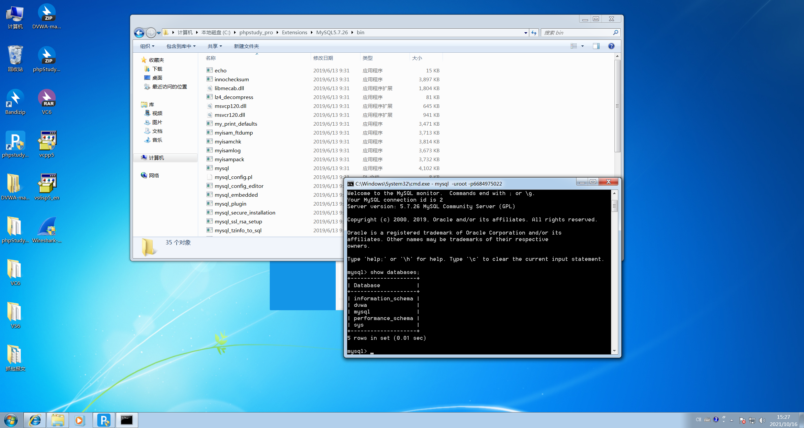

图4-7-1 查找数据库中安装的数据库

**任务5 DVWA安装**

[DVWA（Damn Vulnerable Web Application）](https://link.zhihu.com/?target=http%3A//www.dvwa.co.uk/)是一个用来进行安全脆弱性鉴定的PHP/MySQL Web应用，旨在为安全专业人员测试自己的专业技能和工具提供合法的环境，帮助web开发者更好的理解web应用安全防范的过程。安装DVWA将用于分级实践后续的比如Web安全SQL注入提供一个学习与练习平台。本次实验要求完成安装，并按照实验步骤验证工作状态正常。

**进入**[**http://www.dvwa.co.uk/**](http://www.dvwa.co.uk/)**下载DVWA(Damn Vulnerable Web App)**

1）打开phpstudy_pro,查看网站的根目录。

2）将下载的压缩包解压缩到web服务器的根目录(比如：C:\phpstudy_pro\WWW)。

3）在config目录config.inc.php.dist 改名为config.inc.php是修改数据库的配置文件，默认安装phpstudy情况下，将配置文件中$_DVWA[ 'db_password' ] = 'p@ssw0rd';修改为'root'；修改过密码的话就修改为更改过的密码。

4）访问<http://127.0.0.1/DVWA-master/>

5）点击创建数据库会跳转到DVWA的登录界面，DVWA的默认用户名是"admin",密码“password”登录。

6）点击确认出现DVWA的欢迎界面即DVWA部署成功。

7）部分Web返回消息会出现乱码，进入\dvwa\includes 打开DVWA目录includes文件夹中dvwaPage.inc.php，将dvwaPage.inc.php中charset=utf-8全部更改为charset=gb2312然后保存。

答：

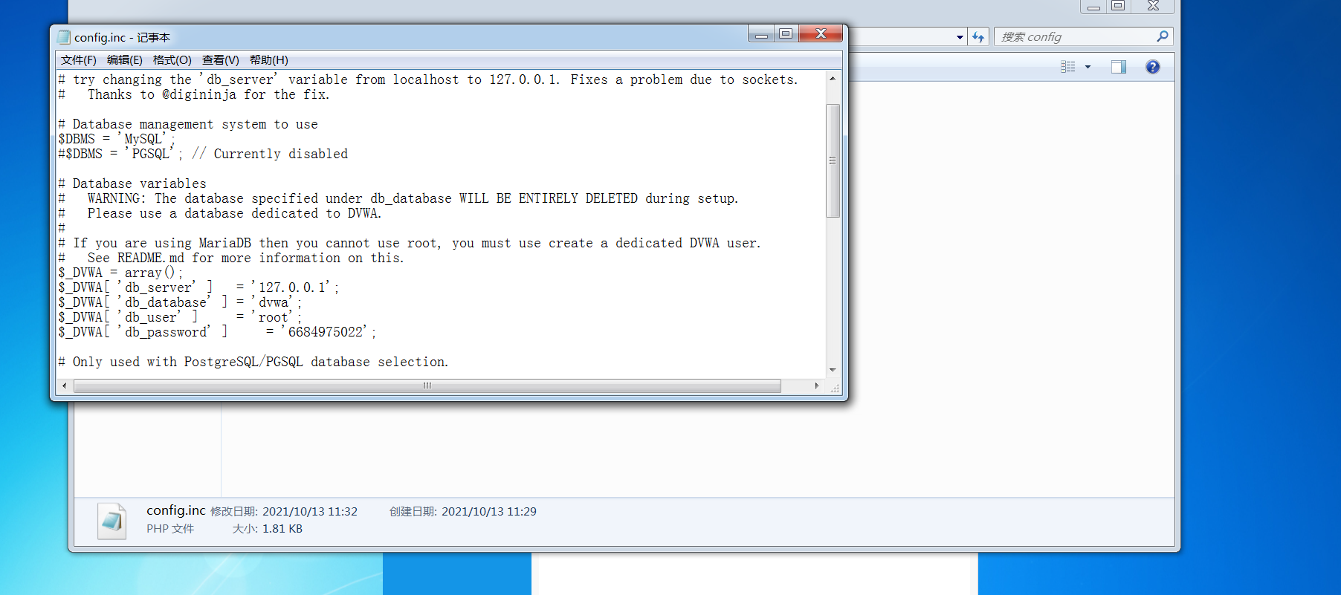

图5-3-1更改数据库配置文件

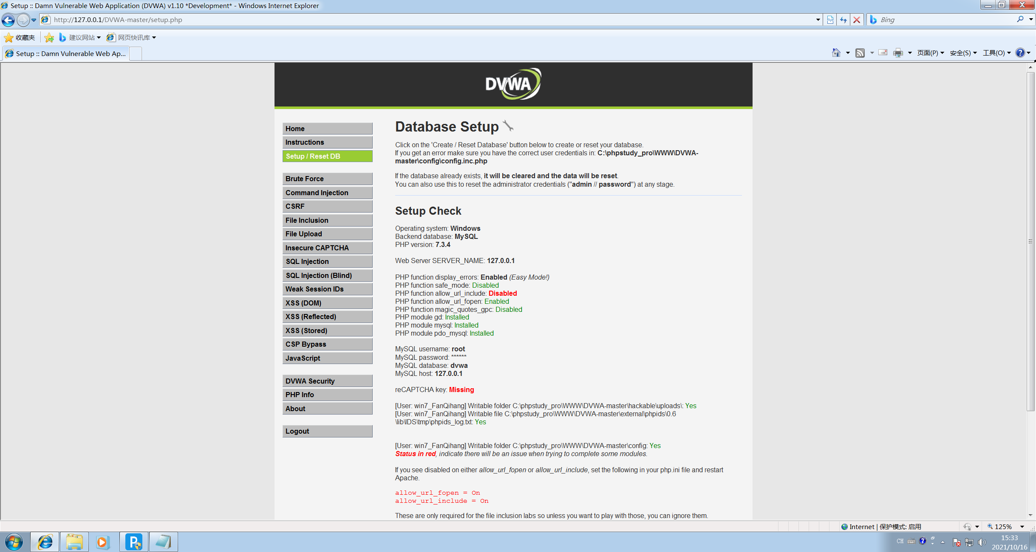

图5-5-1 进入DVWA管理平台

**任务6 WannaCry勒索病毒测试与分析**

此任务为突发任务，作为技术新手，主管将截获的病毒样本下发，要求采用虚拟机对其进行测试分析，找到其尽可能多的行为特征。但注意不能对外产生破坏作用。将自己分析的病毒行为截图，分析其可能的意图，并提出防御措施。

病毒样本已经作为压缩包拷贝到桌面。思考：测试前需要做哪些准备工作？

1. 检查防火墙是否打开。
2. 虚拟机做镜像备份。
3. 解压缩病毒压缩包。
4. 提取出WannaCry病毒。
5. 与同学讨论确认，是否做好准备工作。
6. 点击运行WannaCry病毒。
7. 分析WannaCry带来的系统变化。
8. 以某个已经被加密的doc文件为例，分析如何在没有解密程序的情况下，如何恢复该文件。
9. 恢复系统。
10. 多次恢复与运行病毒，对比测试系统变化，考虑：
11. 在系统增加了什么文件？
12. 对文件夹下面的文件做了什么操作？对哪些类型的文件做了修改？
13. 其它。比如是否对注册表做了修改等。

11）以自己提出的数据恢复方案，测试数据恢复的有效性。

12）完成课程平台思考题。

答：

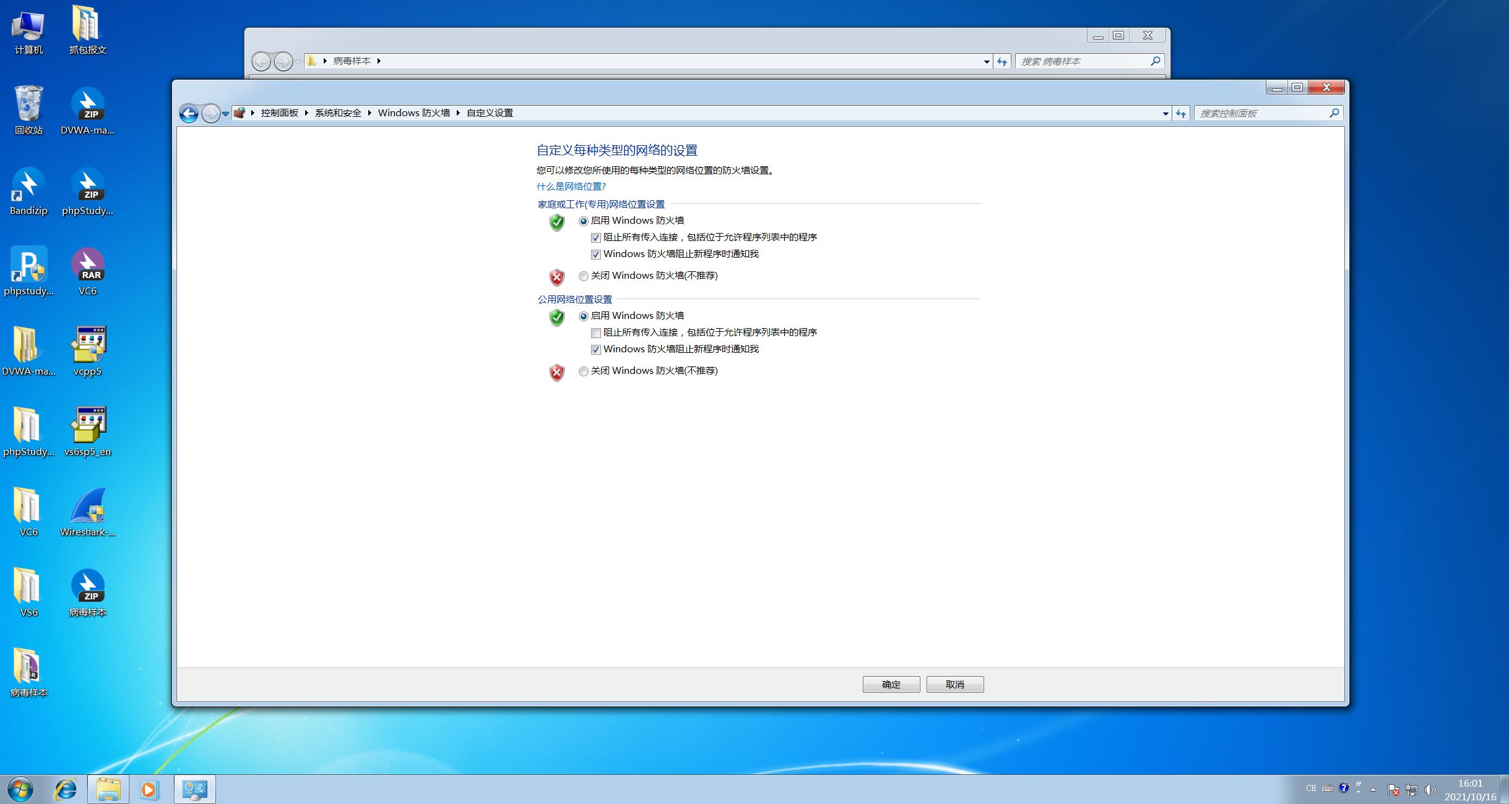

图6-1-1 防火墙已打开

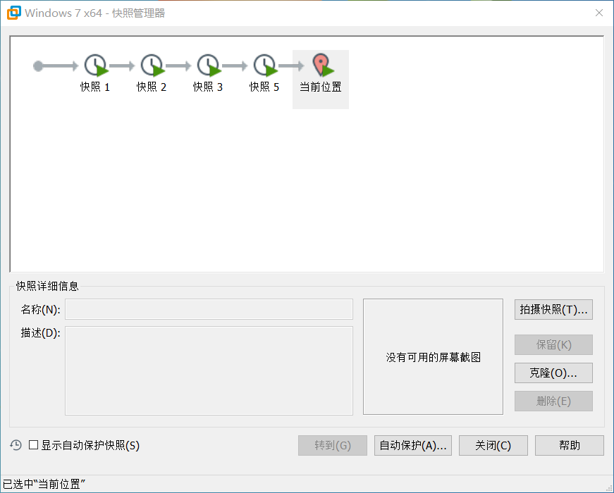

图6-2-1 虚拟机在装载病毒前进行镜像备份

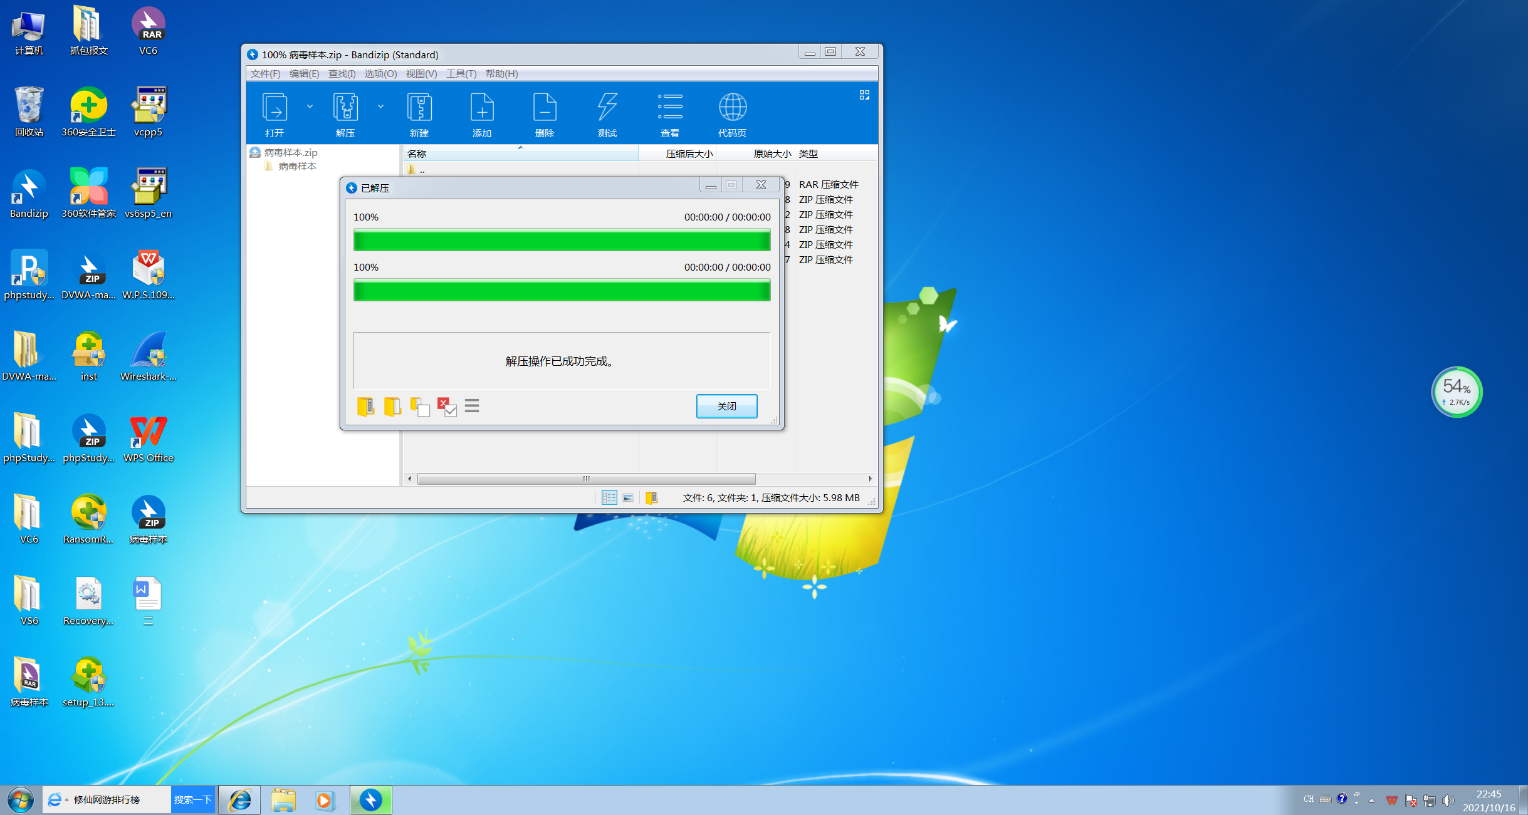

图6-3-1 解压病毒压缩包

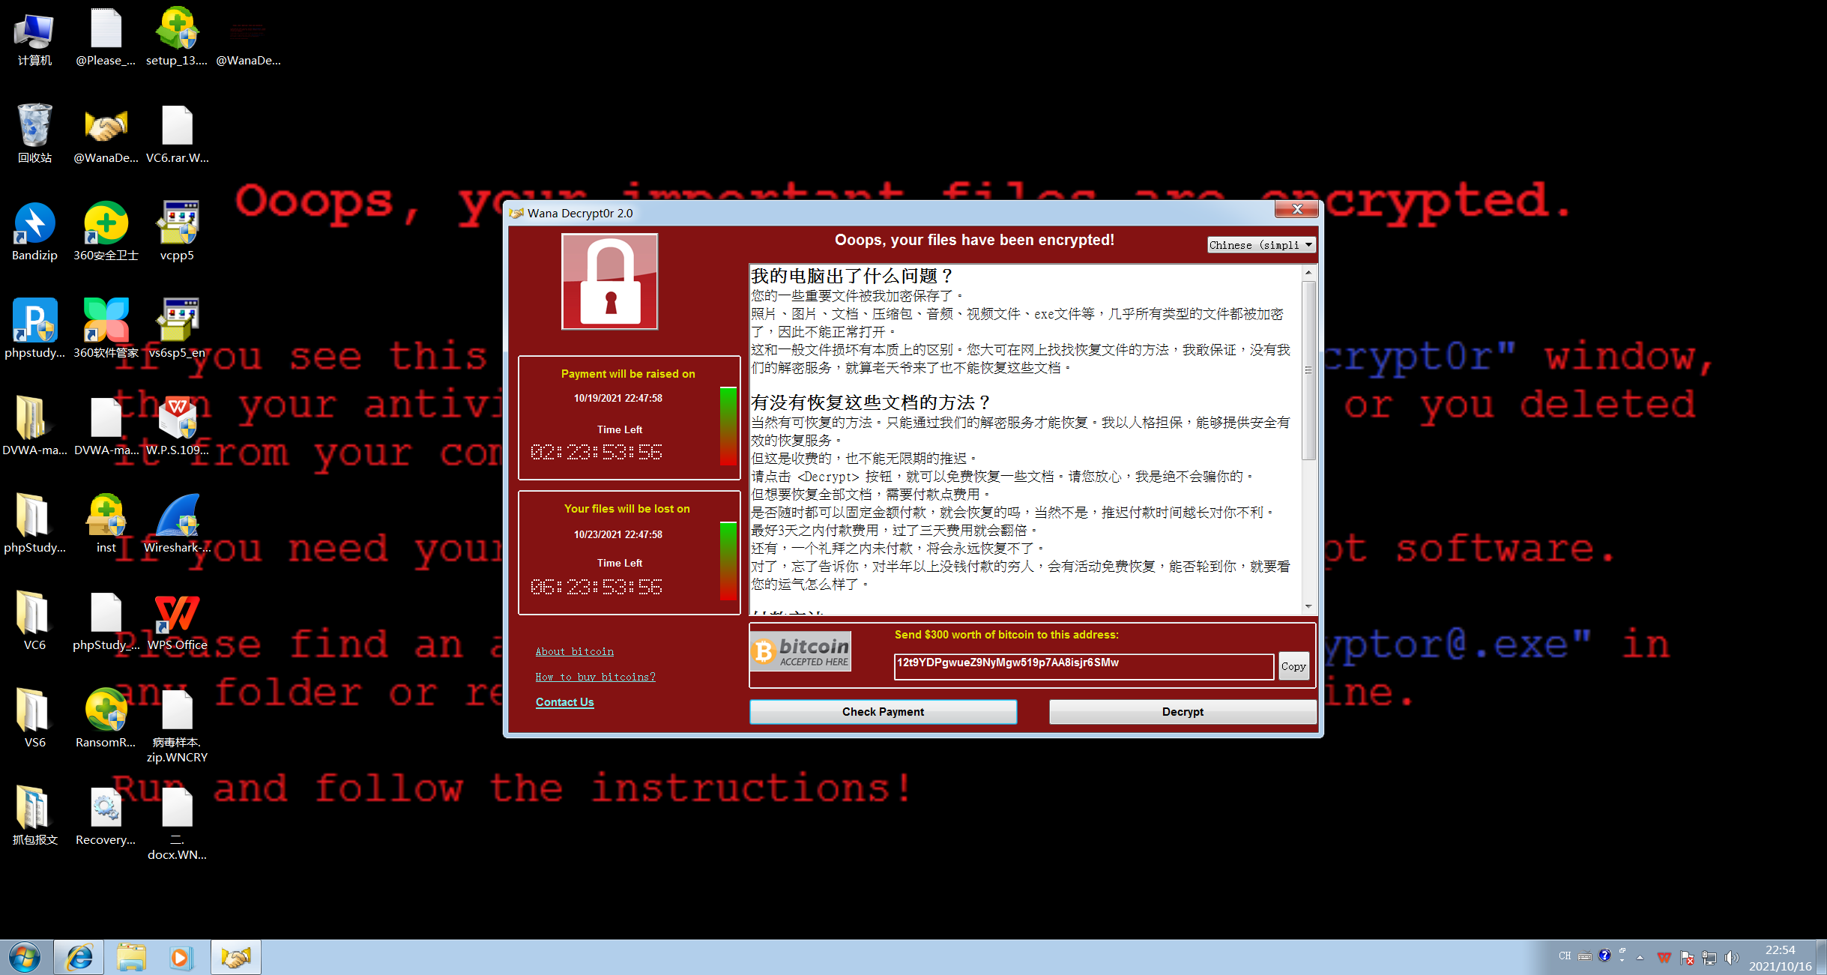

图6-1-1 提取出WannaCry病毒

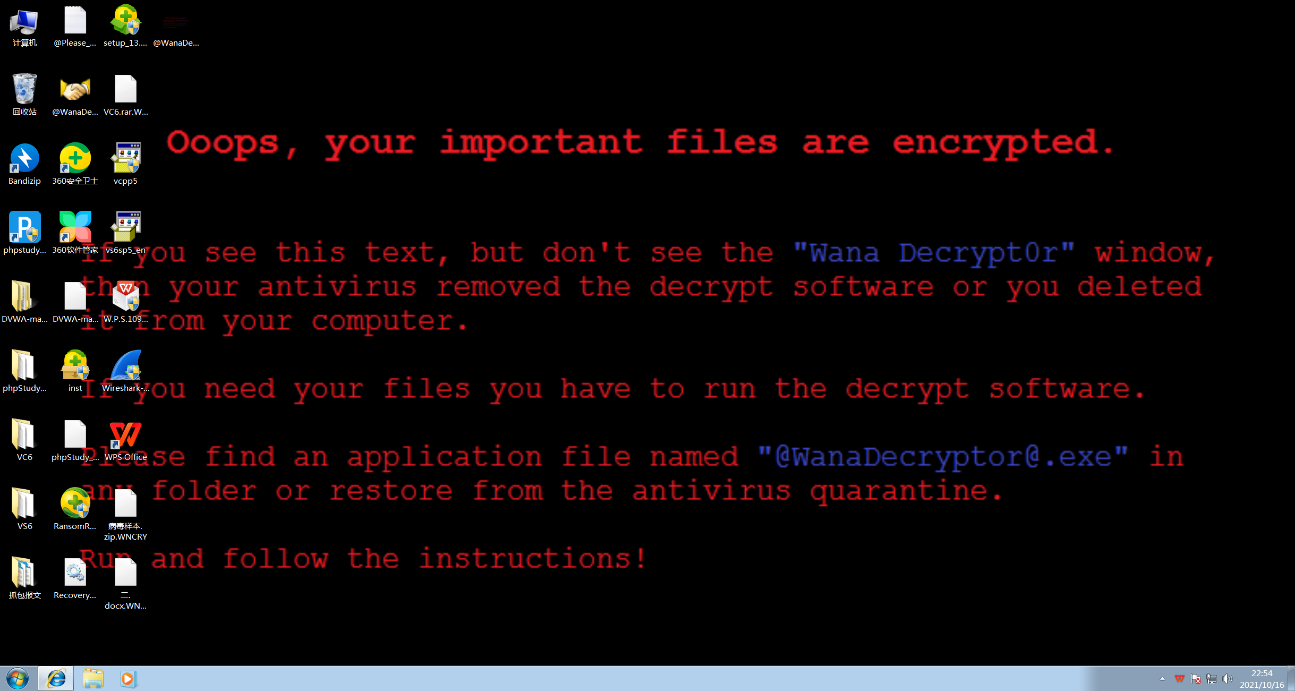

图6-7-1 Wannacry更换桌面壁纸

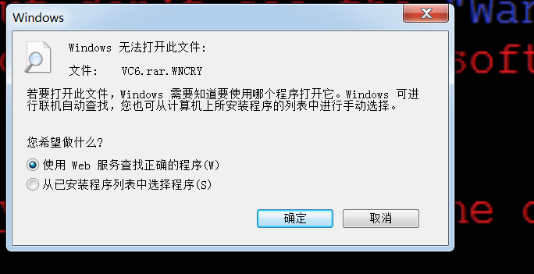

图6-7-2 WannaCry病毒修改文件后缀名使其无法打开

（8）

查询资料时发现，WannaCry病毒针对不同位置的文件采取了不同的侵害措施。

针对只读文件，WannaCry会复制这些文件并创建加密版本，原始文件并未改变，但增加了hidden属性，要想恢复该文件恢复其正常属性即可。

针对系统盘中的文件，C盘重要文件夹中的文件难以恢复，因为WannaCry旨在恢复原始文件前用随机数据覆写原始文件。而存储在C盘重要文件夹以外的文件可以通过使用数据恢复软件从临时文件夹中恢复，原始文件会被迁移到%TEMP%\%d.WNCRYT中，这些文件包含原始数据且并未被覆写，此类文件需要通过数据恢复软件进行恢复。

针对非系统盘中的文件，WannaCry创建了一个隐藏的文件夹$RECYCLE并将原始文件加密后迁移到此目录下面，将该文件显示隐藏即能恢复文档信息。

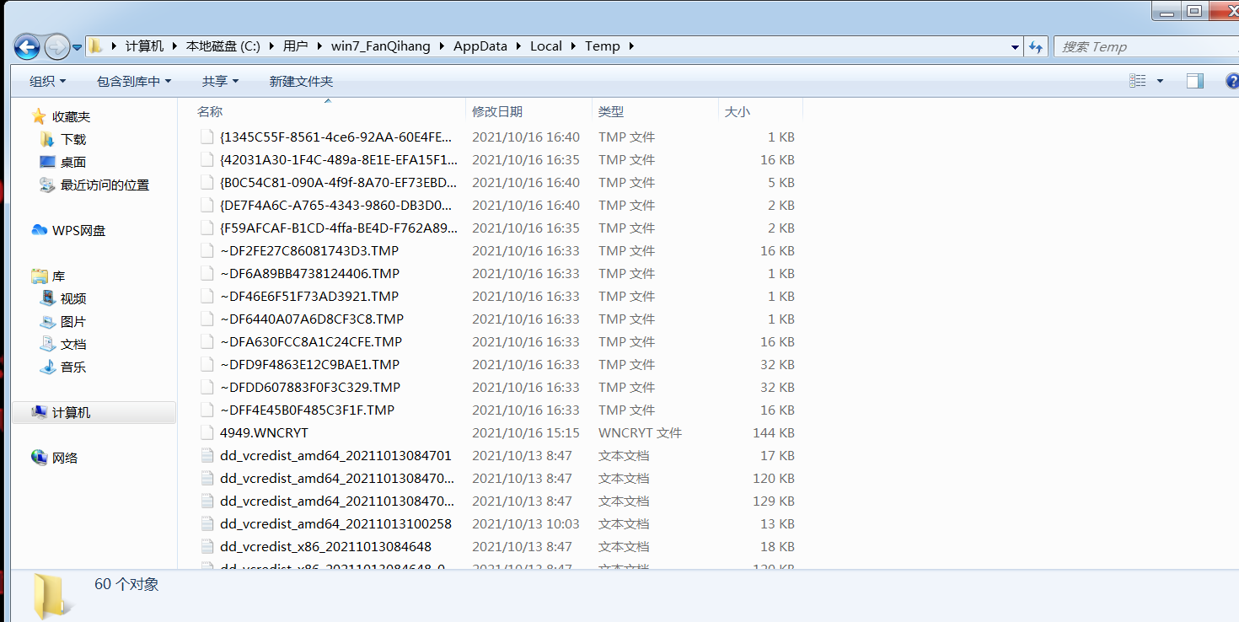

图6-8-1 WannaCry原始文件会被迁移到%TEMP%\%d.WNCRYT中显示

10)

1. 答：系统中增加了许多后缀为.wnry的文件

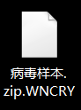

图6-10-1后缀为wncry的文件

1. 对文件夹下面的文件做了什么操作？对哪些类型的文件做了修改？

答：修改了文件后缀名，删除、移动文件。对系统内的照片、图片、文档、音频、视频等几乎所有类型的 文件都被修改加密。

1. 其它。比如是否对注册表做了修改等。

答：对注册表做了修改。

（11）

尝试使用修改文件后缀名的方式恢复文件内容，但文件未成功恢复。经查询发现，各种类型格式的文件有一个类型标识符，系统通过识别此标识符类型对文件进行分析，因此仅仅修改后缀名无法达到恢复文件内容的目的。

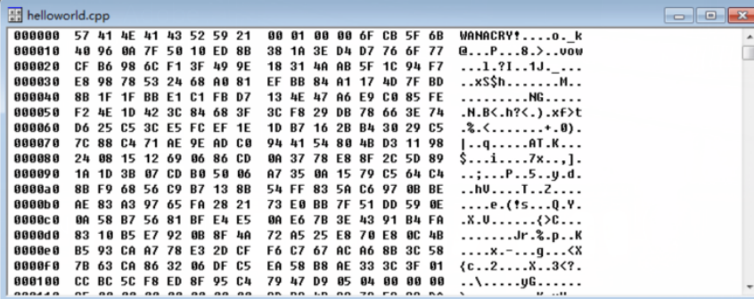

图6-11-1修改后缀后仍无法正常显示文件内

尝试使用阿里云WannaCry解密工具进行恢复文件，虚拟机内文件恢复成功。

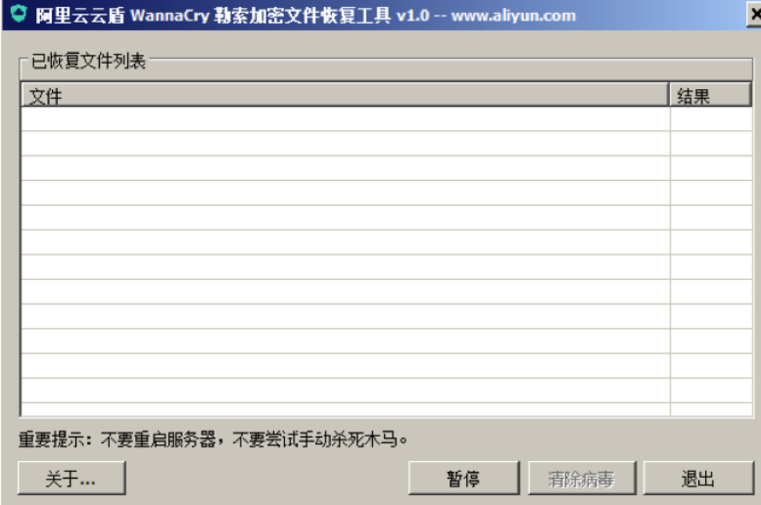

图6-11-2使用阿里云工具恢复文件

**扩展阅读：**

请在病毒测试任务中，查找WannaCry技术分析报告，根据技术分析报告，验证真实WannaCry病毒的特征与表现。

答：WannaCry病毒首先寻找漏洞目标，扫描网络中机器是否开启了445端口，并判断是否存在漏洞，若存在漏洞则加密用户文件，弹出相应勒索病毒页面。

WannaCry主要利用了微软“视窗”系统的漏洞，以获得自动传播的能力，能够在数小时内感染一个系统内的全部电脑。勒索病毒被漏洞远程执行后，会从资源文件夹内释放一个压缩包，此压缩包会在内存中通过密码：WNcry@2017解密并释放文件。这些文件包含了后续弹出勒索框的exe，桌面背景图片的bmp，包含各国语言的勒索字体，还有辅助攻击的两个exe文件。这些文件会释放到本地目录，并设置为隐藏。

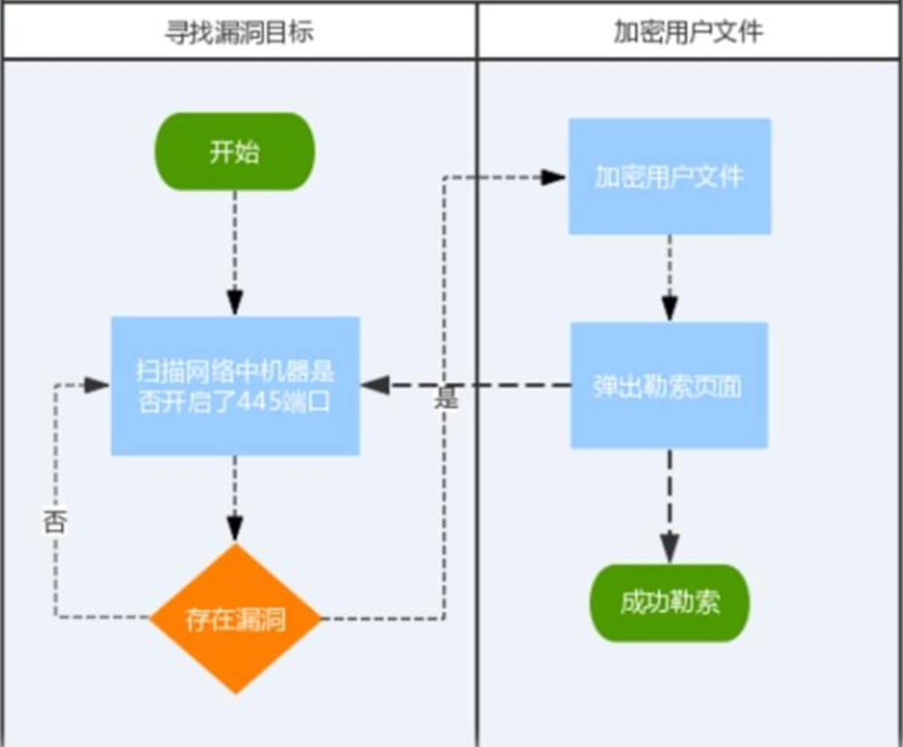

图WannaCry病毒攻击流程

**小结：学习心得与体会**

本次实验中我完成了相关靶机的安装和测试，对已有的知识进行了复习，学会了对虚拟机配置的一系列操作。在实验过程遇到了防火墙不会配置的问题，通过查阅相关的资料，学会了对防火墙基本原理的理解与应用。

**参考文献：**

这部分要求学生把查阅的资料整理出来，并附上pdf归档包，作为积累的内容。

Windows防火墙的应用:<https://blog.csdn.net/qq_35694099/article/details/80482967>

勒索病毒WannaCry深度技术分析：详解传播、感染和危害细节：https://blog.csdn.net/gukehui2012/article/details/78870737

阿里云云盾勒索病毒文件恢复的使用教程：[**https://www.jb51.net/hack/555752.html**](https://www.jb51.net/hack/555752.html)

WanaCrypt0r勒索蠕虫完全分析报告：[**https://blogs.360.cn/post/wanacrypt0r_ch.html**](https://blogs.360.cn/post/wanacrypt0r_ch.html)

勒索病毒WannaCry数据恢复指南: https://www.sohu.com/a/140762010_728097